初中化学竞赛辅导跟踪练习（2）

1．下列物质的哪些用途与它的物理性质有关：①氩气和氮气作灯泡的保护气②用铝做炊具③用氧气作助燃剂④用碳作燃料⑤用花岗岩铺地面，以上说法正确的是( C )
A．①②③④ B．①③⑤ C．②⑤ D．②④⑤
2．如果在宇宙飞船上划火柴，火焰会立即熄灭，这是由于（ ）
A．氧气不够 B．在失重情况下，空气不对流
C．达不到着火点 D．宇宙飞船上温度低
3．在地球上空10~50km的大气层中，集结着大量的臭氧分子（O₃），形成臭氧层，吸收了太阳光中绝大部分紫外线，使地球上的生物免遭过量紫外线辐射的危害。但空调和冰箱中的制冷剂“氟里昂”（以M代表其化学式），逸散到大气中可破坏臭氧层，其反应过程可简示为：M + O₃ MO + O₂， MO + O M + O₂.据此判断“氟里昂”在破坏臭氧层的反应中是( )
A．催化剂 B．还原剂 C．氧化剂 D．稳定剂
4．食品腐败的原因之一是因为有氧气存在而发生氧化反应。因此，吸收掉密封的食品包装盒内的氧气就可以延长食品的保质期。下列哪种物质适宜封入食品包装盒中用来吸收掉盒内的氧气，延长食品的保质期的是( )
A．红磷 B．固体烧碱 C．铁粉 D．生石灰
5．将一严重锈蚀而部分变成铜绿[Cu₂(OH)₂CO₃ ]的铜块研磨成粉末，在空气中充分灼烧成CuO，固体质量的变化情况可能是( )
A．增重30% B．增重10% C．不变 D．减轻30%
6．我国大力发展水力发电站建设，如葛洲坝，年发电量相当于每年燃烧3000万吨煤的火力发电站了出的电量，水力发电和火力发电相比，下列说法中正确的是( )
①减少CO₂的排放有利于减轻温室效应②减少SO₂的排放有利于减少降酸雨③减少废渣排放有利减少对土壤、水体污染④减轻白色污染
A．①②③④ B．①②③ C．①② D．①
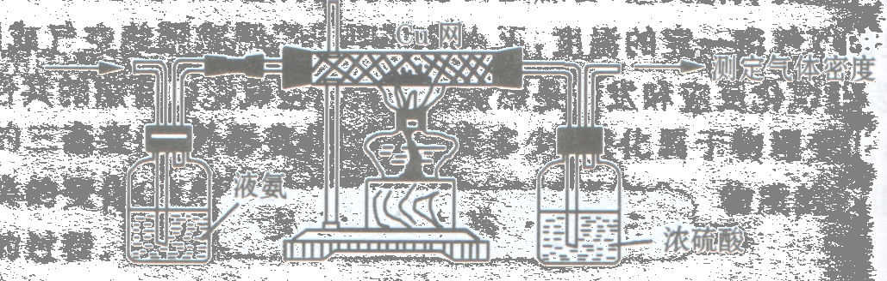
7．19世纪末，英国科学家瑞利在对气体密度（通常在混合气体中，相对分子质量大的气体的体积分数越大，则混合气体的平均密度就越大）进行测定的工作中，发现以不同来源的N₂进行测定时，会出现不能消除的微小误差，从而导致了稀有气体的发现。在实验中，瑞利利用了如下图所示的实验系统（箭头表示气体流向），通过的气体经过净化处理的纯氧气或空气。
（1）实验中要保证Cu 丝始终保持红热，其中发生的化学反应可表示为：___________，2NH₃ + 3CuO N₂ + 3Cu + 3H₂O 。倘若在实验中观察到铜丝变黑，可采用的措施是________________，在此反应过程中铜丝的作用是_________和__________；浓硫酸的作用是吸收多余的氨气和____________________。
（2）当通过的气体为纯氧时，测得气体的密度为ρ₁。
（3）在空气的净化过程中，为除去可能混有的H₂S、CO₂和水蒸气，可将气体先通过_____________，当净化后的空气通过上述反应系统，在这种情况下测得最终密度
ρ₂==1.256g·L^{－1}。
（4）当空气直接通过灼热的Cu网，测得气体的密度为ρ₃。试ρ₁、ρ₂、ρ₃比较的大小：________________________。
8．某同学做石蜡成分探究实验：把点燃的一支蜡烛伸进盛有氧气的集气瓶中，燃烧停止后，冷却，可观察到瓶壁上有 _____由此说明蜡烛中一定含有 _____元素，取出蜡烛，向瓶内注入少量澄清石灰水，振荡，可观察到的现象是_____，由此说明蜡烛中一定含有_____。你对此实验的评价是： 没有考虑蜡烛芯对实验的影响或只能判断蜡烛是否含C、H两种元素或是否含氧元素无法判断。
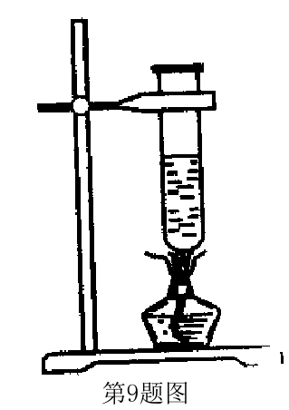
9．过氧化氢（H₂O₂）俗称双氧水，常温下是一种无色液体，在加热的条件下，它能分解生成氧和水。研究表明，将新制的5%的双氧水溶液加热到65℃时就有氧气产生，加热到80℃时就有较多氧气生成。某同学用如图所示的装置用上述方法制得氧气，用带火星的木条直接在试管口检验，结果木条不能复燃。他经过思考分析了实验现象不正确的原因，并对实验装置进行了改进，结果得出了正确的结论。
（1）分析木条不能复燃的原因是什么？
（2）对实验装置如何改进才能检验出有氧气生成？（画图或文字说明均可）

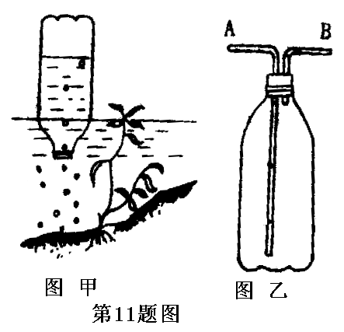
10．通过实验，怎样证明二氧化锰在氯酸钾受热分解制取氧气的过程中，其质量和化学性质不发生改变？

11．南京著名的风景点珍珠泉，水底有大量气泡冒出，象串串珍珠，珍珠泉因此得名。某学生推测这种气体可能是沼气。查资料得知沼气中含60%~70%的CH₄，还含有CO₂、N₂和CO等。他想用实验检验珍珠泉冒出气体的组成，设计了如图所示的取气方法：将空的雪碧汽水塑料瓶装满水，倒放在泉水中，瓶口对准水底冒出的气泡收集。
（1）这种集气法叫__________.针对瓶口太小不便于收集的缺点，在不换瓶的情况下你的改进方法是___________________。
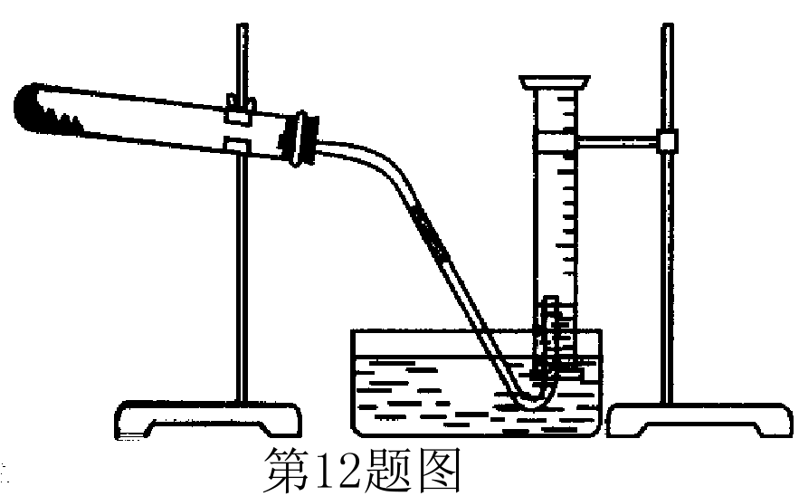
（2）如图乙所示，若用水将瓶中气体排出，水龙头应接_______导管(填A或B)
12．为了测定某氯酸钾与二氧化锰混合物中氯酸钾的质量分数，课外小组的同学设计了如下实验：取3.0g 混合样品放入如图所示的大试管中，充分加热，直到反应完全，并用如图所示装置测量出生成氧气的体积。试回答下列问题：
（1）如何检查装置的气密性？
（2）现有如下可供选择的操作：①将导气管放入盛满水的量筒内；②给药品加热；③有连续气泡产生时开始收集气体；④取出导气管；⑤反应完全后停止加热（如图，此时导管出口略高于液面）；⑥冷却至室温；⑦调整量筒内外液面高度使之相同后读出量筒内气体体积数。
为了较准确地测量出生成的氧气在常温、常压下的体积，正确的操作顺序是（填序号）___________
（3）为了较准确地测量到气体的体积，需要调整量筒内外液面高度，其原理是_______________
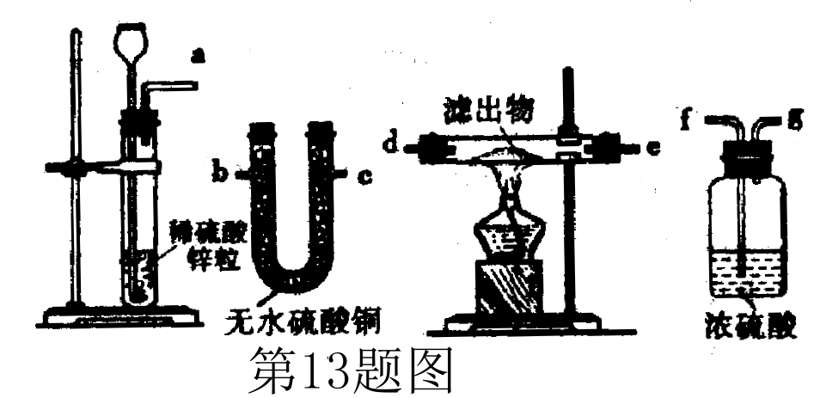
（4）在常温常压下共收集到气体680mL（此时氧气密度为1.41g·L⁻¹），其质量为_______g，原混合物中氯酸钾的质量分数约是________ 。
13．某班级探究小组的同学在学习了催化剂知识后，他们想研究氧化铜能否在氯酸钾的受热分解反应中起催化剂的作用，设计了以下的对比实验和后续操作：
①任取两份氯酸钾，分别放入两支相同的试管，在其中一份中加入经准确称量的n克氧化铜粉末。
②将两份氯酸钾同时在相同条件下正确加热，将放出的气体通入水中，观察放出气体的快慢。
③停止加热、冷却，将原先混有氧化铜的反应后的混合物加水溶解，小心过滤，得滤出物，洗涤并干燥。
④观察滤出物的状态和颜色。
⑤将滤出物和炭粉混合，在密闭容器中高温加热，将反应产生的气体通入澄清的石灰水中，并观察现象。
（1）以上实验步骤，有一步不够严密，请问是哪一步？_________。
（2）要达到实验目的，除改进不够严密的实验步骤外，还必须增加一个实验步骤，这个实验步骤是________________________________________。
（3）若用另一个实验装置和操作替换实验⑤，也可达到实验目的，请把右上图中的仪器连接成一个符合实验目的的实验装置，这个实验装置的接口连接顺序是________接_________，______接________，________接_________（气流的方向从左往右）
14．实验室常用加热氯酸钾和二氧化锰混合物的方法制取氧气。二氧化锰是一种黑色固体，在反应中起催化作用。
（1）若在此实验中使用含木炭粉的二氧化锰作催化剂来制取氧气，根据你所学的知识判断，在实验中可能发生的情况是_______________________________________。
（2）除去混合物中木炭的方法：_______________________________________。
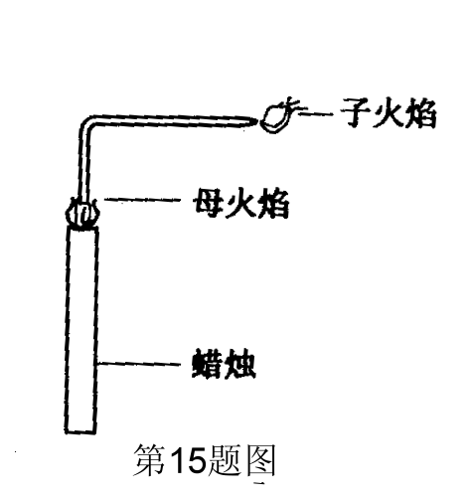
（3）怎样证明木炭粉已被除去？请简要说明。___________________________。
15．1860年，英国化学家法拉第在为少年儿童所作的化学讲座中做了一个有趣的“母子火焰”实验。回答下列问题：
（1）子火焰的可燃物是_____________，蜡烛能产生母子火焰这一现象是由组成蜡烛的物质的重要物理性质决定的，该物理性质是____________。
（2）该实验成功的关键是导气管不宜太长，且导气管的起端必须插在蜡烛母火焰的中心部位，原因是：
①___________________________________；②___________________________________。
16．小明、小鹏和小芳三位同学在一起探究蜡烛燃烧，他们将短玻璃导管插入焰心，发现另一端也可以点燃。
⑴［提出问题］导管里一定有可燃性气体，气体成分可能会是什么呢？
⑵［猜 想］小明认为：可能是蜡烛不完全燃烧时产生的CO。
小鹏认为：可能是蜡烛受热后产生的蒸气。
小芳认为：可能上述两种情况都有。
⑶［设计实验方案］请你帮他们设计一个简单的实验方案，来判断哪一种分析是正确的。______________
⑷［现象和结论］如果小明的猜想正确，现象应是_____________________________________。如果小鹏的猜想正确，现象应是__________________________________________________。
如果小芳的猜想正确，现象应是_____________________________________。
⑸如果用C_{n}H_{2n+2}表示蜡烛的主要成分，则其燃烧的化学方程式为：______________。
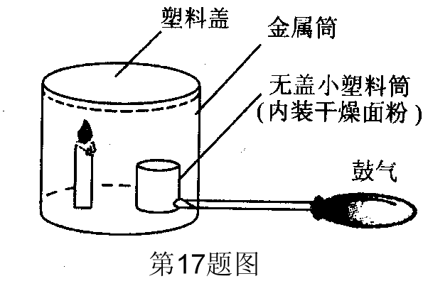
17．面粉加工厂的车间若悬浮着较多的面粉粉尘，遇到明火就有发生爆炸的危险。这是因为面粉粉尘与空气充分接后，遇到明火急剧燃烧，在短时间内聚集大量的热，使气体的体积在有限空间内迅速膨胀，从而引起爆炸。下面是模拟粉尘爆炸的一个实验：如图所示，在无盖小塑料筒里放入干燥面粉，点燃蜡烛，用塑料盖盖住金属筒，迅速鼓入大量空气，不久，便会听到“砰”的一声，爆炸的气浪将金属筒的塑料盖掀起。试问：
（1）在上述实验中，鼓入空气的作用是___________。
（2）下列情况下，不会发生爆炸的是_________（填序号）。①金属筒不加盖时；②蜡烛没有点燃时；③无盖小塑料筒中装的是干燥煤粉时。
（3）面粉厂为了避免爆炸事件发生，应采取的安全措施有___________________（写出一种即可）（1）使面粉充满金属筒。（2）①②（3）严禁烟火
18．人们长期在密不通风的房间里工作，感到头昏气闷。据此，需要探究我们吸入的空气和呼出的气体有什么不同。请提出假设，并设计探究实验的步骤。

参考答案
1C 2B 3A 4C 5BC 6B
7 （1）2Cu + O₂ 2CuO ，减慢氧气的流速或加热液氨；催化剂和指示剂；吸收混合气体中的水蒸气（3）碱石灰 （4）ρ₁＜ρ₂＜ρ₃
8 水珠；氢；石灰水；碳；没有考虑蜡烛芯对实验的影响或只能判断是否含C、H两种元素或是否含氧元素无法判断。
9 （1）加热到65℃以上时，水蒸气与氧气一起逸出，使木条不能复燃。（2）加上带导管的胶塞，用排水法收集产生的气体，再用带火星的木条检验。
10 准确称取一定质量的二氧化锰和少量氯酸钾混合后放入试管中，加热，用带火星的木条试验，可知片刻后有大量氧气放出，加热到无氧气放出后，再向试管中加入少量的氯酸钾，继续用带火星的木条试验，发现产生氧气的速率仍很快，由此证明反应前后二氧化锰的化学性质不变；待反应结束，冷却，在试管中加足量的水，充分溶解后过滤，洗涤滤渣，烘干，称量，得知反应前后二氧化锰的质量不变。
11 （1）排水法；将倒置漏斗插入瓶口内 （2）A
12（1）将导管出口浸入水槽的水中，手握住试管，有气泡逸出，松开手后有少量水进入导管，表明装置不漏气。（2）①②③⑤⑥⑦④ （3）保证量筒内外气压相等。（4）0.96g；81.7%
13（1）第①步（2）精确称量滤出物的质量（3）a;f;g;d（或e）;e（或d）;b（或c）。
14 （1）爆炸或剧烈燃烧（2）充分灼烧或在氧气流中充分加热（3）充分灼烧至无火星或质量不再减少。
15 石蜡蒸气；沸点较低，受热易气化为蒸气；（1）导气管太长，石蜡蒸气冷凝，不能能从导管末端导出，（2）母火焰中心部分未与氧气接触燃烧，仍为石蜡蒸气。
16 （3）换一根长的导气管，并用湿毛巾包住导管，然后再在导管的另一端做点火试验，（4）导管口同样能点燃，去掉毛巾，导管内壁看不到冷凝的固体。导管口不能点燃，去掉毛巾，导管内壁可看到冷凝的固体。导管口能点燃，但火焰较小，去掉毛巾，导管内壁能看到冷凝的固体。
（5）2CnH₂n+2 +(3n+1)O₂ 2nCO₂ + (2n+2)H₂O
17 （1）使面粉充满金属筒（2）①②（3）严禁烟火
18 （1）根据呼吸作用涉及的缓慢氧化反应，吸入的空气和呼出的气体可能在氧气、二氧化碳、水蒸气的含量上有较大变化。（2）根据氧气、二氧化碳、水蒸气的性质及验证实验，计划设计如下步骤：①用排水法收集2瓶呼出的气体，再取两个空集气瓶收集2瓶空气。②向一瓶空气和一瓶呼出的气体中各滴入数滴澄清石灰水，振荡，观察现象。③将燃着的小木条分别插入一瓶空气和一瓶呼出的气体中，观察现象。④取两块干燥的玻璃片，对其中一块呼气，观察现象，并与另一块放在空气中的玻璃片对比。

初中化学竞赛辅导跟踪练习（2）
一、选择题
19．某人排出的尿中含2%的尿素[ CO(NH₂)₂ ],如不考虑其他成分，则人尿中氮的质量分数约为 C
A．2% B．9.3% C．0.93% D．0.8%
20．“博士伦”隐形眼镜洗液的主要成分是H₂O₂（双氧水）。下列说法正确的是 B
A．H₂O₂是由氢气和氧气组成的纯净物 B．H₂O₂是由双氧水分子构成
C．H₂O₂是由氢分子和氧分子构成的 D．H₂O₂是由两个氢元素和两个氧元素构成
21．天然化工厂生产的液氯含氯99.6%，含水低于0.05%，在化工生产中这种液氯可看作 A．纯净物 B．混合物 C．化合物 D．单质
22．对Na₂SO₄、Na₂S 、H₂S 、S四种物质的叙述，正确的是 A
A．都含有硫元素 B．都含有硫单质 C．都含有一个硫原子 D．都是化合物
23．由C、H两种元素组成的化合物叫烃，碳原子在4以下的烃在常温常压下通常为气体，常温常压时由烃C₂H₄和另一种烃组成的混合气体中碳元素的质量分数为87%，则混入的烃可能是
A．CH₄ B．C₂H₂ C．C₃H₈ D．C₈H₈
24．如果一个碳原子的相对原子质量为24，则不会改变的是 BD
A．氧原子的相对原子质量 B．一个碳原子的质量
C．二氧化碳的相对分子质量 D．10g 二氧化碳所含的分子个数
25．某物质经分析后知道，其中只含一种元素，则该物质不可能是 D
A．混合物 B．纯净物 C．单质 D．化合物
26．甲基橙（指示剂）是种酸的钠盐，含C、H、N、S、O、Na 等元素，定量分析得到下列元素的质量分数：C为51.4%；H为4.3%；N为12.8%；S为9.8%；Na 为7.0%。则甲基橙的相对分子质量至少不低于 C
A．98 B．109 C．327 D． 82
27．在化合物X₂Y和YZ₂中,Y的质量分数分别为40%和50%,则在化合物X₂YZ₃中,Y的质量分数为 B
A．20% B．25% C．30% D．35%
28．在FeO、Fe₂O₃ 、Fe₃O₄ 三种化合物中，与等质量铁元素相结合的氧元素的质量比为 A．6∶9∶8 B．12∶8∶9 C．2∶3∶6 D．1∶3∶4
29．在质量相等的CO和CO₂ 中，含有氧原子个数比是 C
A．1∶2 B．2∶1 C．11∶14 D．14∶11
30．已知NaHS、MgSO₄、NaHSO₃组成的混合物中，硫元素的质量分数为a%，则混合物中氧元素的质量分数为
A．a% B．2a% C．（100－1.75a） % D．（1－0.75a）%
31．1.42g R元素可与氧元素组成2.38g 氧化物X，或组成3.66g氧化物Y。则X、Y的化学式可能为 C
A．R₂O和R₂O₅ B．R₂O₃和R₂O₅ C．R₂O₃和R₂O₇ D．R₂O和R₂O₃
32．甲、乙两种化合物都只含X、Y两种元素，甲、乙中X元素的质量分数分别是30.4%和25.9%，若已知甲的化学式是XY₂，则乙的化学式只可能是 D
A．XY B．X₂Y C．X₂Y₃ D．X₂Y₅
33．非金属元素M与金属元素N的相对原子质量比为2∶7，在它们形成一种化合物中，M、N两元素的质量之比是3∶7 ，则该化合物的化学式可表示为 A
A．N₂M₃ B．M₃N₂ C．M₂N₃ D． N₂M
34．A元素与氧元素组成的氧化物分子中共有7个原子核，A元素与氧元素的质量比为31∶40，该氧化物的相对分子质量为142，则A元素的相对分子质量为 C
A．12 B．56 C．31 D．7
35．目前普遍认为，质子和中子都是由被称为u夸克和d夸克的两类夸克组成。u夸克带电量为e，d夸克带电量为－e，e为基元电荷。下面论断可能正确的是（ ）
A．质子由1个u夸克和1个d夸克组成，中子由1个u夸克和2个d夸克组成
B．质子由2个u夸克和1个d夸克组成，中子由1个u夸克和2个d夸克组成
C．质子由1个u夸克和2个d夸克组成，中子由2个u夸克和1个d夸克组成
D．质子由2个u夸克和1个d夸克组成，中子由1个u夸克和1个d夸克组成
36．在FeO、Fe₂O₃和CaCO₃的混合物中，已知铁元素的质量分数为56%，则CaCO₃的质量分数可能是（ ）
A．10% B．25% C．30% D．35%
37．在CO、HCOOH、OHC-COOH的混合物中，已知氢元素的质量分数为y，则碳元素的质量分数为
A．(1－9y) B．(1－y) C．(1－y) D．(1－6y)
二、填空题
20． 一瓶NO和NO₂的混合气体，测知其中氮元素与氧元素的质量比为1∶2，则NO和NO₂的质量比为 10∶46
21． 某化合物完全燃烧，消耗氧气9.6g ，生成8.8g 二氧化碳和5.4g 水。则组成该化合物的元素是 C
22． 在K₂R₂O₇中（R代表某元素）含钾元素26.5%，氧元素38.1%，推算出R的相对原子质量是 52
23． 元素x的一个原子的质量是mg；元素y的相对原子质量为A；化合物xy₂的相对分子质量是M，则Wg xy₂中含有y的原子数是
24．若某质量的SO₂与某质量的SO₃中，含有等质量的氧元素,则SO₂ 与SO₃的质量比是
______________。相等质量的SO₂和SO₃中所含氧元素的质量比是____________。
25． 1吨下述氮肥的市场价格如下：CO(NH₂)₂为1080元、(NH₄)SO₄为450元、NH₄NO₃为 810元、NH₄HCO₃为330元。分别用m 元钱采购上述氮肥，购得的氮肥含氮元素最多的是 NH₄HCO₃ 。
26． 已知一个N₂O₃分子的质量为a kg，一个N₂O₅分子的质量为b kg, 若以一个氧原子的1/16作为相对原子质量的标准，则NO₂的相对分子质量是 。
27． 维生素C的化学式为C₆H₈O₆ ，它主要存在于蔬菜和水果中，它能促进人体生长发育，增加人体对疾病的抵抗能力；近年来，科学家又发现它还有防癌作用。从维生素C的化学式，你可知道哪些信息？要求至少写出三项：
气体 | 气体的质量（g） | 气体中X元素的质量分数（%）
N₂ | 0.652 | ——
A | 0.849 | 97.40
B | 2.398 | 68.98
C | 4.851 | 85.26
D | 3.583 | 92.26
① ；② ； ③ ；④ 。
28．计算由NaHS 、MgSO₄ 、NaHSO₃三种物质组成的混合物中硫元素的质量分数的取值范围： （计算结果保留一位小数）
29． 沥青铀矿主要成分是铀（U）和氧元素。现已测定其中U、O两种元素的质量分数。如果按照门捷列夫的相对原子质量U为240，此时沥青铀矿的化学式为U₃O₈。历史上柏齐里乌斯认为U的相对原子质量为120，而阿姆斯则认为U的相对原子质量为180。试推断柏齐乌斯和阿姆斯给沥青铀矿所写的化学式分别为 、 。
30． 原子是由原子核和电子构成的。原子核在原子中所占体积极小，其半径为原子半径的几万分之一，因此，相对而言，原子里有很大的空间。α粒子是带两个单位正电荷的氦原子。1911年，科学家用一束平行高速运动的α粒子轰击金箔时（金原子的核电荷数为79，相对原子质量为197），发现三种实验现象：
① 有一小部分α粒子改变了原来的运动路径，原因是α粒子途径金原子附近时，受到斥力而改变了运动方向。
② 大多数α粒子不改变原来的运动方向，原因是 。
③ 极少数α粒子被弹了回来，原因是 。
三、计算题
31． 当氯化铵（NH₄Cl ）的质量是硝酸铵（NH₄NO₃ ）的多少倍时，前者的含氮量是后者的两倍？

32． 某化学药品含碳71.58%，含氢6.67%，含氮4.91%，其余为氧（质量分数）。又知其相对分子质量不超过300。试求：
⑴ 该化学药品的相对分子质量。 ⑵ 该化学药品的化学式。
33． 19世纪中期，某化学家为测定元素X的相对原子质量，选择了如下的方法：他制备了含有元素X的四种化合物A、B、C、D，并测定出每种化合物中X的质量分数。在250℃时，四种化合物都是气态，将它们分别注入预先抽成真空的四个等容积的烧瓶中，直到每个烧瓶内的压力均达到1.01×10⁵Pa，再称取每个烧瓶的质量，减去空瓶的质量后可得到烧瓶内气体的质量。用氮气重复这一过程，得到如下数据：
请通过计算后确定元素X可能的相对原子质量（要求写出推理过程）（提示：同温同压同体积的气体的分子数相同）
34． 在食盐中加入适量的碘酸钾（KIO₃）可以有效地防治碘缺乏病。KIO₃的相对分子质量为 ，KIO₃中钾元素、碘（I）元素、氧元素的质量比为 ，碘元素的质量分数为 。
从2000年10月1日起，我国食盐中加碘含量调整为1kg食盐含碘0.035g,相当于1kg食盐中含碘酸钾 g。
35．1989年世界卫生组织把铝列为食品污染源之一,每人每天的摄入量控制在0.004g 以下。
如果在1kg 的米面食品中加入2g 的明矾[明矾的化学式为KAl(SO₄)₂·12H₂O，相对分子质量为474]，请回答下列问题：
- 人从食物中摄入的铝指的是_______
A．铝元素 B．铝单质 C．铝合金 D．只有明矾
- 明矾中K、Al、S、O、H的质量比为_________，铝元素的质量分数为（计算结果精确到0.1%）_______。
- 如果某人一天吃了100g 上述食品，通过计算说明其摄入的铝的量是否超过安全摄入量？
36．在烧杯A中装入20mL 无色的甲溶液。在烧杯B中装入10mL无色的乙溶液。用一只大烧杯把A、B烧杯罩在一起。过几分钟，看到小烧杯A中装有的溶液变成红色。提出问题：上述现象说明了什么？对上述现象的看法不一样，可能作出不同的假设。请你仔细阅读下表中的示例，然后填写表中空格。
 | 作 出 假 设 | 实 验 探 究
示例 | A烧杯中的溶液要过一会才变色，与B烧杯无关 | 用洁净烧杯C配好20mL甲溶液。静置，观察现象；将其单独罩在大烧杯里，观察现象。
1 | 大烧杯壁上沾有某种物质，散发出的肉眼看不见的粒子与A烧杯中的溶液接触，使其变红。
2

初中化学竞赛同步辅导（二）参考答案
一
38C 2B 3A 4A 5B 6BD 7 D 8 C 9 B 10A 11 C 12 C 13C 14 D 15A 16 C 17 B 18B 19A
二
20．10∶46 21．C、H、O 22．52 23． 24．6∶5 ，5∶6 25．NH₄HCO₃ 26． 27．（1）它是是化合物，且是有机物（2）它由C、H、O三种元素组成（3）维生素C的每个分子由6个碳原子、8个氢原子和6个氧原子构成（4）维生素C中C、H、O三种元素的质量比为9∶1∶12（5）维生素C的相对分子质量为176。28．26.7%＜ω＜57.1% 29．U₃O₄,UO₂ 30．α粒子通过原子内、原子间的空隙，原子里空间很大；α粒子撞击了带正电荷、质量很大、体积很小的金原子核而被弹回。
三
31．2.67倍 32．假设一个分子中相对原子质量大、而质量分数小的氮原子只有一个，则药品的相对分子质量为14/4.91%=285＜300，可知该药品一个分子中只含一个氮原子，所以n(C)=285×71.58%/12=17,同理得：n(H)=19,n(O)=3,所以,C₁₇H₁₉NO₃ 33．在同温同压下，同体积的气体其分子数相同，由相同分子数的气体质量之比等于其相对分子质量之比可分别求得：A、B、C、D的相对分子质量为36.5、103、208、154，进而求出元素X的相对原子质量之和分别为35.5、71、177、142。确定最大公约数为35.5。 34．214，39∶127∶48，59.3%，0.059g。35．（A）（2）39∶27∶64∶320∶24，5.7% （3）×100g=0.2g,
0.2g×5.7%=0.0114g>0.004g.。所以其摄入量超过了安全摄入量。36．（1）另取一只烧杯，重新配好A烧杯中的溶液，将其单独放在大烧杯里，观察现象。（2）烧杯B中的乙溶液散发出一种肉眼看不见的粒子，慢慢溶解到烧杯A的溶液中，使甲溶液变成红色；小心闻烧杯B中乙溶液的气味。取重新配制的甲溶液少量于试管中，滴入乙溶液，观察现象。
初中化学竞赛辅导跟踪练习（3）
39．下列有关对水源污染的预防和消除的措施中，不正确的是( )
A．加强对水质的检测 B．工业三废要经过处理达标后方可排放
C．发现污染源及时报告 D．农业上要禁止使用农药和化肥
40．一位遇上海难的水手，随着木排在海上漂流，他用完了淡水，仍感到异常的口渴，虽然周围的海水十分清澈，但他不喝海水，因为他知道海水会致命。理由是（ ）
A．海水有苦涩味，根本喝不下去
B．海水中含有各种盐类，能使人肠胃腐烂，致人死亡
C．海水中有许多微生物，有些微生物能致人死亡
D．海水会造成水分从血液和组织内脱离出来进入肠胃，使人脱水死亡
41．关于水的说法正确的是( )
A．水是由2个氢原子和1个氧原子构成的
B．在通常情况下，水可以灭火，但并不是在任何场合都可用水来灭火
C．由于热胀冷缩的缘故，水在0℃时密度最大
D．电解水的实验证明了水的组成，且证明了原子和分子的区别
42．某可燃性气体在空气中燃烧能生成水，则下列推断正确的是( )
A．该气体一定是氢气 B．该气体不一定含有氢气
C．该气体中一定含有氢氧两种元素 D．该气体中一定含有氢元素
43．农业及城市生活污水中含磷，家用洗涤剂(含磷酸钠)就是污水中磷的一个重要来源，处理污水时要不要除去磷，有以下几种意见，你认为正确的是( )
A．磷是生物的营养元素，不必除去
B．含磷的污水是很好的肥料，不必处理
C．含磷的污水排放能引起藻类增殖，使水变质，必须除去
D．磷对人无毒害，除去与否无关紧要
44．氢能是一种应用前景非常诱人的新能源，但目前仍处在研究与试验阶段，还未广泛应用，其主要原因是( )
A．氢气燃烧对环境影响的评价问题尚无定论
B．氢气的制备耗能巨大，廉价制氢的技术尚未成熟
C．氢气贮存、运输等安全技术尚未解决
D．氢气燃烧产生的热量低于相同质量的化石燃料，经济效益欠佳
45．下列广告语中,你认为符合科学道理的是 ( )
A．“超纯水”、“超纯蒸馏水”绝对卫生，对人体有益
B．本饮料由纯天然物质配制而成，绝对不含化学物质，对人体无害
C．含氟牙膏可以预防龋齿
D．含碘食盐可以防治甲状腺肿大
46．硫酸铵的化学式是(NH₄)₂SO₄,其中各元素都不存在的化合价是( )
A．-2 B．-3 C．+5 D．+6
47．有两种粒子，它们的核内质子数不相等，核外电子总数相等，这两种粒子不可能是( )
A．不同元素的原子 B．不同的分子
C．分子和离子 D．不同的离子
48．某些化学试剂可用于净水，水处理中使用的1种净水剂的有效成分可表示为Al₂(OH)_{n}Cl_{m} ，其中m等于( )
A．3-n B．6-n C．6+n D．3+n
49．某种硫的氧化物中，硫和氧的质量比为2∶3，则该化合物中硫元素的化合价是( )
A．-2 B．+2 C．+4 D．+6
50．核电荷数小于18的W、X、Y、Z四种元素的原子最外层电子数依次为4、1、6、2，则下列各组中化学式都正确的是( )
A．W₂Z、Y₂X B．ZW₂、XY₂ C．Z₂W、X₂Y D．WZ₂、YX₂
51．三种元素的粒子$X^{m−}$ 、$Y^{n+}$、$Z^{p+}$都有相同的电子层结构，已知n＞p，则它们核内质子数的关系为( )
A．X=Y=Z B．Y＞Z＞X C．X＞Z＞Y D．Z=Y＞X
52．X、Y两种元素的相对原子质量之比为2∶1，它们组成的化合物中，X、Y元素的质量比为
2∶3，且其中Y的化合价为-n价，则此化合物中X的化合价为( )
A．+2n B．+ n C．+3n D．+ n
53．1999年曾合成和分离了含高能量的阳离子$N_{5}^{+}$的化合物N₅AsF₆，下列叙述错误的是( )
A．原子团AsF₆的化合价为-1 B．原子团AsF₆的化合价为-5
C．已知F为-1价，则As为+6价 D．已知F为-1价，则As为+5价
54．X元素原子的第三层比第一层多一个电子，Y元素原子的第三层比第二层少一个电子，它们形成化合物的化学式为( )
A．XY₃ B．X₃Y C．X₂Y₃ D．X₂Y
55．某粒子最外电子层为第三层，该电子层上有8个电子，则它不属于下列粒子中的( )
A．稀有气体原子 B．非金属原子 C．阴离子 D．阳离子
56．某元素R的氧化物相对分子质量为M，其硫酸盐的相对分子质量为N，则该元素的化合价可能是下列关系式中的( )
A．+ B．+ C．+ D．+
57．某粒子M²⁺所含的质子数为a，据此还不能确定粒子的( )
A．元素种类 B．在化合物中的化合价 C．中子数 D．电子数
58．X、Y均是在1～18号内的元素。它们可组成化合物X₂Y₃，若已知Y的核电荷数为m，则X的核电荷数不可能是( )
A．m+5 B．m-1 C．m-3 D．m+6
59．由钾和氧元素组成的某混合物中，含钾的质量分数为78/126，其中混合物中只有O${}_{2}^{2−}$（过氧离子）和O${}_{2}^{−}$（超氧离子）两种。此晶体中，O${}_{2}^{2−}$和O${}_{2}^{−}$的个数比为
A． 2∶1 B． 1∶1 C． 1∶2 D． 1∶3
+8
D
过滤
趁热过滤
矿石
BaO
CaO
Ba(OH)₂
BaCO₃
煅烧
加水溶解
80℃以上
通入CO₂后
Ba(OH)₂
Ca(OH)₂
A B C D E

矿石
①
②
+ HCl
+ C，高温
溶液A
CO
BaS
（可溶于水的弱酸盐）
种
杂质种
有毒气体H₂S
矿石
B
E
F
A
6
2
60．已知氧元素的原子结构示意图为 试根据以下元素的原子结构示意图判断，
与氧元素化学性质最相似的是( )
61．等电子体具有原子数目相同，电子数目相同的特征。下列各组中的物质属于等电子体的是( )
A．NO和O₂⁺ B．CO和N₂ C．NO₂和CO₂ D．SO₂和ClO₂
62．我国大力发展水力发电站建设，如葛洲坝，年发电量相当于每年燃烧3000万吨煤的火力发电站了出的电量，水力发电和火力发电相比，下列说法中正确的是( )
①减少CO₂的排放有利于减轻温室效应②减少SO₂的排放有利于减少降酸雨③减少废渣排放有利减少对土壤、水体污染④减轻白色污染
A．①②③④ B．①②③ C．①② D．①
63．近来发现海底蕴藏大量的天然气水合物——“可燃冰”，其贮存量超过已知天然气、石油和煤蕴藏量总和的2倍，是目前开发前景十分诱人的新型能源。天然气水合物是一种晶体，晶体中平均每46个水分子构成8个笼，每个笼内容纳1个CH₄分子或1个游离的H₂O分子。若晶体中每8个笼中有6个容纳了CH₄分子，另外2个被2个游离的H₂O分子所填充，则天然气水合物的平均组成可表示为（ ）
A．CH₄·5H₂O B．CH₄·5H₂O C．CH₄·7H₂O D．CH₄·8H₂O
64．X、Y、W、Q均为含氮的化合物，在一定条件下，将发生如下转换关系(未配平)
①X W+O₂ ②Z+Y+NaOH H₂O+W ③Y+SO₂ Z+SO₃
④Q+Y Z+H₂O ⑤X+Cu +H₂SO₄ Cu²⁺+Y+SO₄²⁻
这五种化合物中氮元素的化合价由高到低的顺序为 （ ）
A．XYZWQ B．XZYQW C．XYWZQ D．WXZQY
65．某含氧酸的化学式为HnXO₂n-1，该含氧酸受热分解生成的氧化物化学式不可能是
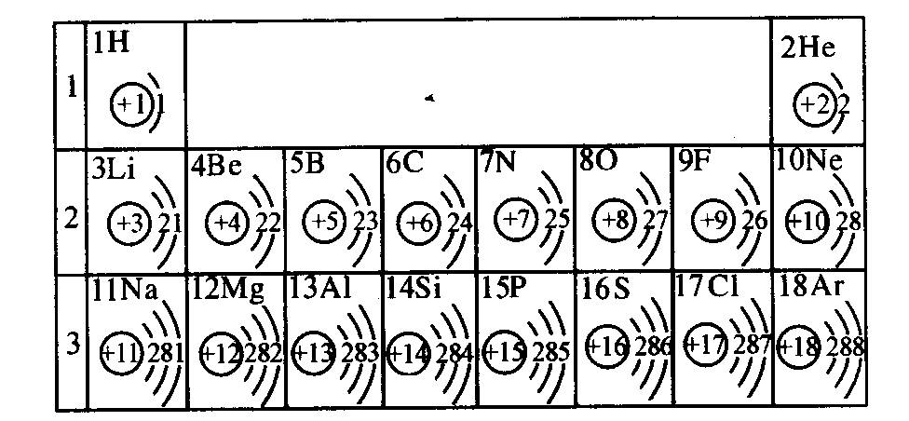
A．X₂O B．XO₂ C．X₂O₃ D．X₂O₇
66．元素周期表是学习和研究化学的重要工具，它的内容十分丰富。下表是依据元素周期表画出的1~18号元素的原子结构示间图。我对它进行研究：
⑴ 原子序数为17的元素名称是________，在化学反应中，该元素的原子容易_______（填“得”或“失”）电子；原子序数为13的元素属于________元素（填“金属”或“非金属”）
⑵ 我发现如下规律：
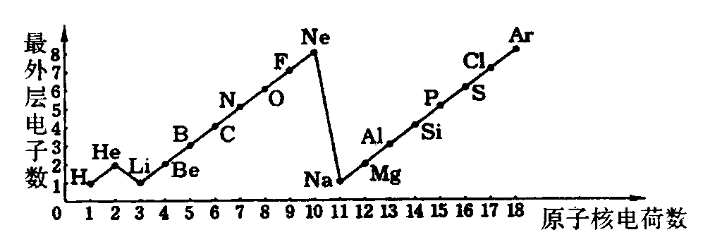
①原子序数与元素原子核电荷数在数值上相等；
②___________________________；
③____________________________；……
67．右图是1~18号元素原子最外层电子数与原子核电荷数的关系图。试回答：
⑴ 一个水分子共有_______原子核、________个质子。
⑵ 一个Mg²⁺核外共有_____电子；Cl⁻的最外层电子数和______原子的最外层电子数相同。
⑶ 通过对该图的分析，你能发现哪些规律？请写出其中一个：_______________________
68．X、Y、Z三种元素的核电荷数在1~18范围内，已知三种元素原子的最外层电子数相等，X、Y都能与氧化合，而Z不能。X、Y、Z原子的核外电子层数递减，则X为__________，Y为________，Z为________。（填元素符号）
69．元素分成金属元素、非金属元素；物质可分成有机物、无机物……分类都有一定的原则。下列化学式各表示一种物质，请按你的原则，将下列物质分成各有五种的A、B两类，并写出你的分类原则。
Ca、NH₃、MgO、NaOH、CH₄、H₂O、KH、SiC、HF、Ne
A：_________________________；B：_________________________。
分类原则是__________________________________________________。
70．硅酸盐是构成地壳岩石的主要成分。化学上常用二氧化硅和氧化物的形式表示其组成。例如，镁橄榄石(MgSiO₄)常以2MgO·SiO₂表示。依照上法表示下列硅酸盐的组成：
高岭石Al₂(Si₂O₅)(OH)₄______________________________；
钙沸石Ca(Al₂Si₃O₁₀)·3H₂O______________________________；
滑石Mg₃Si₄O₁₀(OH)₂______________________________。
71．反物质是由反粒子组成的物质。所有的粒子都有相应的反粒子，反粒子的特点是其质量、寿命等与相应的粒子相同，但电荷、磁矩等与之相反。反粒子一旦与相应的粒子碰撞，如电子碰到反电子，就会立即“湮灭”为其他物质。据最新报导，欧洲核子研究中心近日成功地制造出约5万个低能量状态的反氢原子，这是人类首次在受控条件下大量制造的反物质。试回答下列问题：
⑴ 你认为反氢原子的结构示意图可表示为 ，图中代表各微粒的符号及其所表示的意义分别是： 表示 ； 表示 。
⑵ 质子与反质子相碰撞而“湮灭”是化学变化吗？ ，理由是 。
72．已知Fe 元素在化合物里通常显 +2或 +3价，因此Fe₃O₄可写成氧化物形式FeO· Fe₂O₃ ，或盐的形式Fe (FeO₂)₂ ,它属于偏铁酸盐。Pb 在化合物里显+2价或+4价，那么Pb₃O₄ 也可以写成 或 。
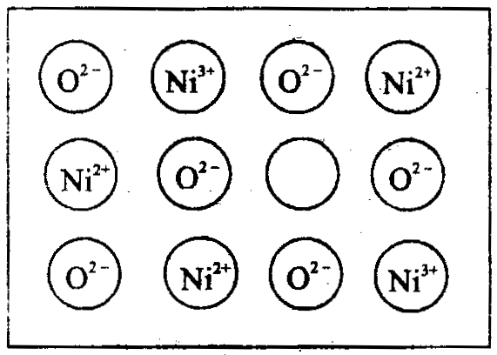
73．天然的和绝大部分人工制备的晶体都存在各种缺陷，例如在某种NiO晶体中就存在如图所示的缺陷：一个Ni²⁺空缺，另有两个Ni²⁺被两个Ni³⁺所取代。其结构晶体仍呈电中性，但化合物中Ni和O的比值却发生了变化。某氧化镍样品组成中Ni∶O=97∶100，试计算该晶体中Ni³⁺与Ni²⁺的离子数之比。

74．某管道煤气的主要成分是CO、H₂ 和CH₄ 等，其体积分数如下表：
在充分燃烧时，CO、H₂ 和CH₄三种气体提供的能量占管道煤气提供总量的85%。有一燃气热水器，某次使用时进水温度为12℃，出水温度为42℃，水流速度为5.0L/min（min代表分钟，下同）煤气的消耗量为60L/min，在使用过程中损失的能量占30%。已知这三种气体在
H₂ | CO | CH₄ | 其他
？ | 15% | ？ | 24%

12℃时的燃烧热值如下表：
H₂ | CO | CH₄
12.2×10⁶J/m³ | 12.1×10⁶J/m³ | 38.0×10⁶J/m³
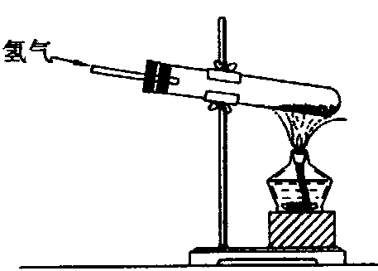
水的比热容为4.18J/g·℃。求：管道煤气中H₂ 和CH₄的体积分数。
75．现在请你在实验室中探究氢气的有关性质，并回答回答下列问题。
⑴ 要证实“氢气的密度比空气小”，这是属于氢气的_________（填“物理”或“化学”）性质。请设计一种简单的实验方案，简述该方案的操作步骤和有关现象：
_____________________________________________________。
⑵ 在点燃氢气前，必须先检验氢气的_______________，以防止发生_________________。点燃氢气后，观察到的现象是：纯净的氢气在空气里安静地燃烧，产生___________色火焰。如果要简单检验氢气的燃烧产物，应采取的操作步骤是______________________________。
⑶ 使用右图所示装置进行“氢气还原氧化铜”的实验，应改正装置中的两个错误。
①______________________________________②____________________________________。
⑷ 通过以上实验，可总结出氢气具有哪些化学性质？
①______________________________________②________________________________。
76．用H₂和CuO 反应的实验来测定水的组成，如图A所示。请回答下列问题：
（1）实验中，用锌粒和稀硫酸反应制取氢气：
①检验氢气纯度后，先通一段时间氢气，再加热CuO进行反应，其主要目的是
_______________________________________________________________________，
②与CuO反应前，应将制取的H₂通过图B所示装置，其中所盛的试剂是___________。
（2）实验中，测定的数据如表所示，根据数据计算生成的水中氢氧元素的质量比为：
（要求有计算式）______________________________________。
 | 实验前 | 实验后
CuO和玻璃管总质量 | 65.6g | 59.2g
CaCl₂和U形管的总质量 | 100.8g | 108.0g
（3）下列情况下，对实验测定结果一定没有影响的是_____________（填序号）
①相对CuO而言，H₂是过量的 ②CuO粉末中含有不与H₂反应的杂质 ③反应中部分CuO变成Cu₂O ④干燥剂CaCl₂有部分失效 ⑤用固体NaOH代替CaCl₂做干燥剂
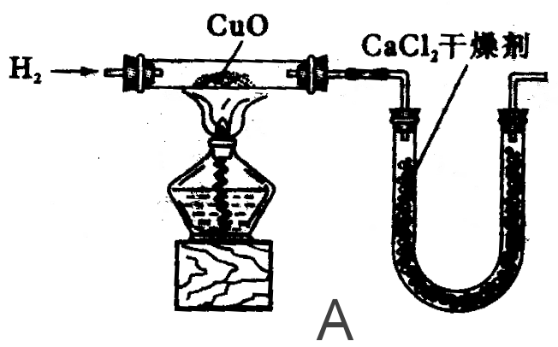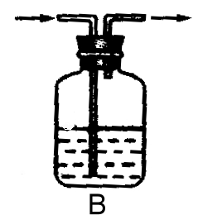

初中化学竞赛同步辅导（三）参考答案

1．D 2．D 3．BD 4．BD 5．C 6．BC 7．CD 8．C 9．AB 10．B 11．CD 12．C 13．B 14．BC 15．BC 16．A 17．B 18．AB 19．C 20．D21．C 22．B 23．B 24．B 25．D 26．C 27．C
28．（1）氯；得；非金属，（2）第一周期元素的原子核外只有一个电子层；第二周期元素的原子核外有两个电子层；第三周期元素的原子核外有三个电子层；每一周期元素原子的核外电子层数相同；每一周期元素原子的最外层电子数从左到右逐渐增加；每一列元素原子的最外层电子数相同；最后一列元素原子的最外层电子数都达到稳定结构；最外层电子数小于3的原子一般为金属元素，最外层电子数小于3的原子易失去最外层电子形成阳离子。 29．（1）3 ；10（2）10；Ne，Ar （3）①随着核电荷数的递增，最外层电子数呈周期性变化 ②H、Li、Na最外层都是一个电子，Ne、Ar最外层都是8个电子 ③金属元素的原子最外层电子数一般小于4，非金属元素的原子最外层电子数一般都大于4 ④He、Ne、Ar最外层都达到了稳定结构。 30．Mg、Be、He 。31．Ca、MgO、NaOH、KH、SiC，NH₃、CH₄、H₂O、HF、Ne。质子数相同。32．Al₂O₃·2SiO₂·2H₂O ；CaO·3SiO₂·Al₂O₃·3H₂O；3MgO·4SiO₂ ·H₂O
-1
1
33．① ，1表示一个反电子，-1，反氢原子核且其中只有一个反质子；②不是，化学变化是反应

物中原子的重新组合，“湮灭”不是。34．2PbO·PbO₂ ，Pb₂PbO₄ 35．Ni²⁺∶Ni³⁺= 6∶91
36．解：设氢气体积分数为x。管道煤气实际提供的热能等于水升温所需热能：
60×[12.2×10³x + 0.15×12.1×10³ + (0.61-x)×38×10³]÷85%×70%=(42-12)×4.18×5000 x = 0.477,即氢气的体积分数为47.7%,甲烷的体积分数为13.3%。
37．（1）物理；用氢气吹肥皂泡（或气球），放在空气中，肥皂泡（或气球）上升（2）纯度；爆炸；淡蓝；在火焰上方罩一个冷而干燥的烧杯。（3）①试管口应略向下倾斜②应将试管口的橡皮塞去掉（4）①可燃性②还原性 ①作燃料②冶炼金属（或作还原剂）
38．（1）①赶尽装置中的空气，防止爆炸 ②浓H₂SO₄ （2）氧、氢元素的质量之比为m(O)∶m(H)=（65.6g-59.2g）∶[(108.0-100.8)-(65.6g-59.2g)]= 8∶1 (3)①③
初中化学竞赛辅导跟踪练习（4）
77．1.6g某物质在氧气中完全燃烧生成4.4g二氧化碳和3.6g水,关于该物质的组成有下列推断：①一定含有C、H；②一定不含O；③可能含O；④一定含O；⑤分子中C、H的原子个数比为1∶2；⑥分子中C、H的原子个数比为1∶4.其中正确的是( )
A．①②⑥ B．①②⑤ C．①③⑥ D．①④⑤
78．将25g甲物质与5g乙物质发生反应，所得混合物中含有10g甲、11g丙，还有另一种物质丁。若甲、乙、丙、丁的相对分子质量分别为30、20、44、18，化学式分别表示为A、B、C、D，则下列化学方程式中正确的是（ ）
A．A + B == C + D B．A + 2B == 2C + D
C．2A + B == 2C + D D．2A + B == C + 2D
79．有A、B、C三种物质各16g，混合加热充分反应后，混合物中有12g A、27g C和若干克D，若A、B、C、D的相对分子质量分别为16、32、44、18，则该反应的化学方程式为
A．A + B == C + D B．A + 2B == C +2 D
C．2A + B == 2C + D D．2A + B == C + 2D
80．在一密闭容器内有4种物质，通过电火花引燃后发生充分反应，测得反应前后各物质的质量如下表：
 | 甲 | 乙 | 丙 | 丁
反应前的质量/g | 4 | 10 | 1 | 25
反应后的质量/g | 未测定 | 21 | 10 | 9
已知丁的相对分子质量为甲的2倍，则该反应的化学方程式中甲与丁的化学计量数的比为( )
A．1∶1 B．1∶2 C．1∶3 D．2∶1
81．某工厂排放的废硫酸，拟选用下列物质与之中和
物质 | 相对分子质量 | 市场参考价（元/kg ）
CaCO₃ | 100 | 1.8
Ca(OH)₂ | 74 | 2.0
NH₃ | 17 | 6.5
NaOH | 40 | 11.5
如果要求花最少的钱来中和同样量的废硫酸，则应选择( )
A．CaCO₃ B．Ca(OH)₂ C．NH₃ D．NaOH
82．将mgCuO 装入玻璃管中，先通入一会儿CO，再加热，当大部分固体变为红色铜时停止加热，并同时停止通CO气体。在空气中冷却后，称量，残留物的质量为ng。在实验中共用去wgCO，生成agCO₂ ，则最终得到的铜的质量为( )
A．4（m-n）g B．16/7 wg C．16/11 ag D．4/5 mg
83．Fe 、Mg 、Al 三种金属分别跟稀盐酸充分反应，得到相同质量的氢气，其原因是：①Fe、Mg、Al的质量相等，盐酸足量；②Fe、Mg、Al的质量比是56∶24∶27，盐酸足量；③Fe、Mg、Al的质量比是28∶12∶9，盐酸足量；④Fe、Mg、Al均为过量，所用盐酸的质量分数和质量都相同。你认为可能的原因是( )
A．③④ B．①② C．①③ D．②③
84．由Na₂CO₃ 和CaCO₃ 组成的混合物中，经测定其中碳元素的质量分数为11.65% ,则在以下这六个量中：①Na元素的质量分数；②Ca元素的质量分数；③氧元素的质量分数；④CaCO₃的质量分数；⑤Na₂CO₃的质量分数；⑥Na₂CO₃ 和CaCO₃ 的质量比。能确定的是 ( )
A．都不能确定 B．只有③能确定 C．只有④⑤⑥能确定 D．都能确定
85．在托盘天平两边的烧杯中，分别放入质量和质量分数都相等的盐酸（左边）和稀硫酸（右边），调节平衡后，两烧杯中分别加入质量相等的锌（左边）和镁（右边），充分反应后，锌完全溶解，镁有剩余，则指针( )
A．偏向左 B．偏向右 C．不动 D．以上3种情况都可能
86．将13g金属混合物粉末投入到足量的稀盐酸中充分反应得到1.0gH₂，则此混合物组成可能为( )
A．Fe和Zn B．Fe和Cu C．Mg 和Al D．Mg和Zn
87．CO和CO₂的混合气体10g和足量的O₂反应后，所得气体的质量比原来增加了4g，则原混合气体中二氧化碳的含量是( )
A．20% B．30% C．60% D．70%
88．取一定质量的CO和CO₂的混合气体，通入到足量的Ba(OH)₂溶液中，充分反应后过滤，测得生成的沉淀和所取的混合气体的总质量相等。则原混合气体中碳原子和氧原子的个数比为( )
A．1∶1 B．2∶3 C．153∶28 D．181∶209
O
B
A
X
89．锌和稀硫酸反应生成氢气，几次实验的锌用量不同，但硫酸用量相同。锌用量（X轴）跟生成氢气的体积（Y轴）（同温同压下）关系如图。下列实验结果描述不正确的是( )
Y
A．线段OA（包括A点）表示锌和过量的硫酸反应
B．线段OA（不包括A点）表示锌和过量的硫酸反应
C．线段AB（包括A点）表示锌过量和硫酸已耗尽
D．线段AB（不包括A点）表示锌过量和硫酸已耗尽
90．某技术员在分析醋酸溶液中溶质的含量时，测得溶液中氧元素的质量分数为80%，则该醋酸溶液中，醋酸的质量分数为
A．5% B．14% C．20% D．25%
91．金属M的样品中含有不跟盐酸反应的杂质，取样品20g投入适量的盐酸中恰好完全反应，生成MCl₃和2g的H₂，测知MCl₃中含氯的质量分数为79.8%，则样品中M的质量分数是（ ）
A．90% B．10% C．45% D．54%
92．在FeO 、Fe₂O₃ 和CaCO₃ 的混合物中，已知铁元素的质量分数为56%，则CaCO₃ 的质量分数可能是（ ）
A．10% B．25% C．30% D．35%
93．广义的氧化还原反应概念是：凡是化合价有升降的反应就是氧化还原反应。在氧化还原反应中，元素化合价的升降数相等。已知RO₃^{n-} 氧化I⁻（碘离子）的反应方程式RO₃^{n-} +6I⁻ +6H⁺ = 3I₂ + 3H₂O + R⁻ 。则在RO₃^{n-}中，R元素的化合价是________，R原子的最外层电子数是______。
94．已知NaOH 溶液中通入少量CO₂ ,发生下列反应：2NaOH + CO₂ == Na₂CO₃ + H₂O ，如果通入过量CO₂ ，则发生下列反应：Na₂CO₃ +CO₂ + H₂O == NaHCO₃ ，又已知NaHCO₃ + NaOH = Na₂CO₃ + H₂O，
现有一瓶未知浓度的NaOH 溶液，向其中通入CO₂ ，如何才能使生成物全部是Na₂CO₃ 而没有NaHCO₃ 生成。
95．小新用在空气中燃烧镁带的实验来探究质量守恒定律：
（1）镁带燃烧的化学方程式为______________________________。
（2）完全燃烧后，称量剩余的固体的质量比反应前镁带的质量还轻。联系实验过程分析其原因可能有_________________________、______________________________。
96．催化剂在起催化作用时，也参与化学反应过程。例如：实验室用氯酸钾和二氧化锰混合物加热制氧气时，在氯酸钾分解的同时，也伴随发生如下反应：
（1）氯酸钾跟二氧化锰反应，生成氧气和另一种刺激性气味的气态单质A，同时还生成一种紫黑色晶体B（该晶体加热也产生氧气）。请写出氯酸钾跟二氧化锰反应的化学方程式：
____________________________________。
（2）气体A还跟晶体B分解产生的一种物质C继续反应，生成氯化钾、二氧化锰和氧气。请写出A与C反应的化学方程式：________________________________________。
97．“飞秒化学”为科学家阿·泽韦尔赢得了1999年诺贝尔化学奖。应用“飞秒化学”技术，犹如电视节目通过慢动作来观看足球精彩镜头一样，可以让我们通过慢动作观察处于化学反应过程的原子与分子转变状态。比如该技术能够清晰展现冰箱中致冷剂氟里昂（CCl₂F₂）破坏大气臭氧层所发生的化学反应的全过程（反应历程）：
光照
①O₃ O₂ + O ②______________________；③______________________。
Cl
光照
其总反应方程式为 2O₃ 3O₂，已知CCl₂F₂ CClF₂ + Cl，氯原子在破坏臭氧的过程中生成ClO，ClO遇氧原子又产生Cl,故对臭氧层可产生长久的破坏作用。试补充完整该反应历程。
98．（1）CO与 PdCl₂溶液反应产生黑色金属钯粉末，反应中有水参加，利用此反应可用氯化钯检测CO对大气的污染情况，此反应的化学方程式为________________________。反应中CO具有_______性。
（2）在法庭医学分析上常用马氏砷法来证明受害者是否为砒霜（As₂O₃）中毒。用锌和盐酸与试样混合在一起，若试样中有砒霜，就会发生反应生成砷化氢（AsH₃）、氯化锌和水。写出该反应的化学方程式_______________________________。
（3）已知铁在化合物中有+2、+3价，而铜也有+1、+2两种价态。一般氯气（Cl₂）与金属化合时生成高价金属氯化物，而硫与金属化合时则一般生成低价金属硫化物。试写出下列反应的化学方程式：
①铁在氯气中燃烧_____________；②铜在硫蒸气中燃烧__________________。
99．化学电池在通信、交通和日常生活中有着广泛的应用，但是，废弃电池所带来的环境污染问题也日益突出。已知镍镉（Ni-Cd）电池中发生的化学反应为：
Cd + 2NiO(OH) + 2H₂O 2Ni(OH)₂ + Cd(OH)₂

放电

充电

其中2Ni(OH)₂ 和Cd(OH)₂均难溶于水，但能溶于酸。请回答：（1）镍镉电池充电时，其能量的转化是由_________能转化为_______能；（2）一节废镍镉电池会使1m²的耕地失去使用价值，要酸性土壤中，这种污染尤为严重。这是因为______________________。
（3）废弃的镍镉电池所产生的Cd²⁺污染，可导致人体患骨痛病及肝、肾、肺的病变，其中，Cd²⁺进入人体的途径如下图所示：
A、B、C代表Cd²⁺污染传递的载体，如果A代表土壤；则B代表________；C代表______。
废弃电池
A
C
B
人体
（4）你认为减少甚至消除废弃电池污染，应采取的措施是_________。
100．有一置于水中用特殊材料制成的密闭容器，气体分子可以通过该容器的器壁，而液体和固体则不能通过。容器质量为1g ，体积为0.04L。容器内盛有32.5g质量分数为40%的稀硫酸，如果向其中加入锌粒，要想保持容器在水中不沉底，则锌粒的质量最大不能超过多少？

101．一定质量的甲烷在氧气不充足的条件下燃烧，得到CO、CO₂和H₂O总质量为11.2g，若其中H₂O的质量为5.4g，计算生成的CO的质量，并写出化学方程式。 (专题突破P₉₇)

102．已知相对原子质量：Li 为6.9；Na 为23；K为39；Rb 为85。今有某碱金属M及其氧化物M₂O组成的混合物10.8g，加足量水充分反应后，溶液经蒸发和干燥得固体16g 。据此可确定金属M为何种元素？（提示：2M+2H₂O== 2MOH+H₂↑）（上海科技P208）

103．现有氧化铜和碳粉的混合物共mg，将它们隔绝空气加热，反应完全后冷却，得到残留固体。⑴写出可能发生的化学反应方程式⑵若碳与氧化铜在混合物中的质量比为x。问x取值范围不同时，残留固体为何物？（上海科技P208）
104．将一些氧化铜粉末加入到100G质量分数为14%的硫酸溶液中,微热至氧化铜全部溶解,再向该溶液中加入20g铁粉,充分反应后,过滤、烘干，得到干燥的固体物质仍为20g 。求：
（1）原先氧化铜的质量是多少克？
（2）最后得到溶液的质量分数是多少？
105．航天技术中的火箭推进剂可用醇类为燃料，液态氧为氧化剂，但后者的沸点较低（—183℃），需要额外的隔热装置，因而增加了火箭的重量。为了避免此缺点，可用过氧化氢（H₂O₂ ）代替液态氧，它具有相对高的沸点和较低的凝固点，而且没有毒性，和醇反应时也能放出很高的能量。现有一液体推进剂以醇（含碳52%，含氢13%，含氧35%）为燃料，质量分数为90%的过氧化氢做氧化剂，欲使1kg 该醇燃料完全燃烧，计算需消耗质量分数为90%的过氧化氢的质量。（提示：①醇消耗氧的质量可按它的各元素消耗的氧来计算；②H₂O₂ 提供的氧可按2H₂O₂ == 2H₂O + O₂↑来计算）
106．某同学用一定质量分数的Na₂CO₃ 溶液做“Na₂CO₃ + CaCl₂ == 2NaCl + CaCO₃↓”的实验。其五次实验结果如下表所示：
根据实验结果回答下列问题：
实验次数 | 氯化钙质量/g | 碳酸钠溶液的质量/g | 碳酸钙的质量/g
1 | 5.55 | 200 | 5
2 | 11.1 | 200 | 10
3 | 22.2 | 200 | 20
4 | 33.3 | 250 | 25
5 | 55.5 | 400 | X
⑴ 哪几次反应碳酸钠有剩余（填序号）_____________
⑵ 表中X的值是_________。
⑶ 试计算碳酸钠溶液中溶质的质量分数。
初中化学竞赛同步辅导（四）参考答案

1．A 2．D 3．B 4．B 5．B 6．AC 7．A 8．D 9．D 10．D11．B 12．D 13．AC 14．D 15．A 16．B
17．+5，7 。 18．用量筒将NaOH溶液分成两等分，向其中一份中通入过量的CO₂，待反应完后，将另一份NaOH溶液倒入反应后的溶液中，混合均匀即可。 19．（1）2Mg + O₂ 2MgO （2）镁带燃烧过程中生成MgO有一部分扩散到空气中；生成的MgO残留在夹镁带的坩埚钳上。
20．（1）2KClO₃ + 2MnO₂ 2KMnO₄ + Cl₂↑+ O₂↑（2）K₂MnO₄ + Cl₂ 2KCl + MnO₂ +O₂↑21．Cl + O₃=ClO + O₂ ,ClO + O=Cl + O₂
22．（1）CO + PdCl₂ + H₂O = 2HCl + Pd +CO₂ ，还原 （2）6Zn + 12HCl + As₂O₃ = 2AsH₃ + 6ZnCl₂ + 3H₂O
23．（1）电能；化学能（2）Ni(OH)₂ 和Cd(OH)₂ 能溶于酸溶液,导致这些重金属离子污染的扩散（3）B：水体，C：生物体（或食物）（4）集中回收，处理废旧电池；研制高效无污染的电池。
24．解：要使容器在水中不下沉，容器和它内部的物质产生的重力最大不能超过水对容器的浮力F，即：[m(容器)＋ m(硫酸)＋[m(锌粒)－m(氢气)]g = F
设加入的锌粒的质量为x ，由：
Zn + H₂SO₄ == ZnSO₄ + H₂↑
65 2
x
则有：[32.5×10⁻³kg + 1×10⁻³kg + ]×9.8N/kg == 0.04×10⁻³m³×1000kg·m³×9.8N/kg
x = 6.5×10⁻³kg = 6.5g 加入锌粒的质量最大不能超过6.5g。
25．解：设甲烷的质量为x，由氢质量守恒有：
CH₄ ~ 2H₂O
16 36
x 5.4g 解得：x = 2.4g
根据题意：CO和CO₂的的质量=11.2g—5.4g=5.8g
设CO的质量为y ,则CO₂的质量为（5.8g—y）。
由碳质量守恒有：2.4g××100% = ×100%y + (5.8g-y)××100% 得：y=1.4g CO₂的质量为4.4g
则反应中CH₄、CO、CO₂、H₂O的分子个数比为：∶∶∶= 3∶1∶2∶6，
所以反应方程式为：6CH₄ + 11O₂ 4CO₂ + 2CO + 12H₂O
26．设金属M的相对原子质量为a，若10.8g混合物全为M，由M~MOH产关系可知：可产生MOH的质量为10.8×g ,若10.8g混合物全为M₂O,则有：
M₂O ~ 2MOH
2a+16 2(a+17)
可知产生MOH的质量为了10.8×g＜16g＜10.8×g ，即：＜g＜g
为计算方便取为为 ，代入不等式，解得：10.7＜a＜35.3 ，因此M为Na元素（相对原子质量为23）
27．解：（1）① 2CuO + C 2Cu + CO₂↑ ② C + CO₂2CO
160 12
①+② ，得：③ CuO + C Cu + CO↑
80 12
当按反应①恰好进行时，x = = ,这时残留固体只有Cu。
当按反应③恰好进行时，x = = ,这时残留固体也只有Cu。
当x ＜ 时，CuO过量，残留固体为CuO和Cu的混合物；x ＞ 时，C过量，残留固体为C和Cu的混合物。
28．10g ；20.65%
29．设1kg该醇燃料中的碳和氢完全燃烧分别消耗氧气的质量为x和y，则
C + O₂ == CO₂ 2H₂ + O₂ == 2H₂O
12 32 4 32
1000g×52% x 1000g×13% y
x = 1387g y = 1040g
则1kg该醇燃料完全燃烧消耗氧气的质量为：1387g + 1040g－1000g×35% = 2077g
设需H₂O₂的质量为W，则
2H₂O₂ == 2H₂O + O₂↑
68 32
W 2077g
W = 4414g
30．（1）1，2（2）40（3）10.6%
初中化学竞赛辅导跟踪练习（5）
107．化学上把同种元素组成的不同单质互称为同素导形体,例如白磷和红磷,下列各组物质互为同素异形体的是( )
A．CO和CO₂ B．金刚石和石墨 C．冰和干冰 D．液氧和氧气
108．某物质只有一种元素组成,该物质不可能是（ ）
A．混合物 B．纯净物 C．单质 D．化合物
109．当氧化铜中混有少量木炭粉,提纯氧化铜可采用的方法是( )
A．加热混合物 B．在氢气流中加热混合物
C．在氧气流中加热混合物 D．加过量水后过滤
110．已知在同温同压下,气体的体积与其分子数目成正比。现有1体积空气与1体积二氧化碳的混合气体，将其置于一密闭容器内，在一定条件下使其中的氧气全部转化为二氧化碳，则反应后容器中二氧化碳的体积分数为( )
A．25% B．50% C．75% D．60%
111．大气中二氧化碳增多会引起温室效应，现有五个反应：① CO₂ + H₂O == H₂CO₃
阳光
叶绿素
②CO₂ + Ca(OH)₂ == CaCO₃↓+ H₂O ③6nCO₂ + 5nH₂O (C₆H₁₀O₅)n + 6nO₂

④ CO₂ + C2CO ⑤CO₂ + CaCO₃ + H₂O == Ca(HCO₃)₂ 能说明自然界中消耗CO₂的反应是 ( )
A．①② B．②③ C．①③⑤ D．①②⑤
112．下列各组内的有机物等分子数燃烧时所消耗氧气质量相等的是( )
A．C₂H₂ ,C₆H₆ B．C₂H₄ ,C₂H₅OH C．C₃H₈ ,C₃H₆ D．CH₃CHO ,C₂H₂
113．已知在相同温度、压强下，相同体积的气体中含有相同的分子个数。将空气和二氧化碳按体积比5∶1混合（空气中氮气和氧气的体积比为4∶1，不计其他成分），将足量的红热焦炭充分反应，若体积都在同温同压下测定，则反应后的气体中，一氧化碳体积分数为 ( )
A．29% B．43% C．50% D．100%
114．向Na₂CO₃溶液里滴加盐酸，开始时无气泡产生，后来才有气泡产生；向盐酸里滴加Na₂CO₃溶液时，立即有气泡产生，这说明( )
A．Na₂CO₃过量时，主要发生的反应是Na₂CO₃ + HCl == NaHCO₃ + NaCl
B．Na₂CO₃跟盐酸不反应
C．盐酸过量时，主要发生的反应是Na₂CO₃ + 2 HCl == H₂O +2 NaCl + CO₂↑
D．产生的气泡是挥发出来的氯化氢气体
115．一种不纯的CO₂气体，其中可能混有CO或O₂中的一种。现取这种气体4.4g与足量的灼热的焦炭充分反应后，气体质量增加到5.8g，推断原气体样品( )
A．混有O₂ B．混有CO
C．CO和O₂都没有 D．无法判断
116．现有CO₂、O₂、CO的混合气体9mL ，在密闭容器中点爆炸后，恢复到原来温度和压强时，气体体积变为8mL，再将气体通过NaOH溶液，体积减少5mL。已知同温同压下，气体体积比等于其分子个数比。则原混合气体中CO₂、O₂、CO的体积比可能是( )
A．3∶1∶5 B．5∶1∶3 C．1∶3∶5 D．3∶4∶2
117．在我国干旱严重的华北地区，近年来利用飞机、高炮或火箭等运载工具向过冷云层中播撒碘化银或干冰，实现人工增雨，达到减灾的目的。下列有关人工增雨的评述中，你认为不太合理的是( )
A．它对农业生产和大气环境的改善有一定的效益
B．它使用的碘化银中的重金属元素将对地表土壤造成污染
C．它使用的碘化银如换成干冰，可避免重金属元素对土壤的污染
D．它是人类彻底战胜自然的表现，体现了人类的力量是无穷的
118．燃料电池是一种将化学反应产生的能量直接转换成电能的装置。下列燃料电池比较适合宇宙飞船上使用的是( )
A．CH₄——O₂燃料电池B．C₂H₅OH─O₂燃料电池C．H₂─O₂燃料电池 D．CO─O₂燃料电池
119．自然界中以现成形式提供的能源称为一次能源，需依靠其他能源间接制取的称为二次能源，如氢气属高效、无污染的二次能源。下列叙述正确的是( )
A．天然气属一次能源 B．汽油属于一次能源
C．家用电器使用的电源属一次能源 D．风能属二次能源
120．氯气和氧气都是活泼的非金属单质，在一定条件下，它们都能跟甲烷起反应。已知O₂和CH₄充分反应后的生成物是CO₂和H₂O,据此可推知,Cl₂和CH₄充分反应后的生成物是( )
A．CCl₄和HCl B．CCl₄和Cl₂ C．CH₂Cl₂和H₂ D．C和HCl
121．铁和氧两种元素形成的固体粉末在高温下与足量的一氧化碳充分反应，生成的气体可被足量的石灰水全部吸收，过滤所得沉淀的质量是原固体粉末质量的50/29倍。下列判断中正确的是
A．原粉末一定是Fe₃O₄ B．原粉末一定是FeO和Fe₂O₃的混合物
C．原粉末一定是纯净物 D．原粉末可能是由一种、两种或三种氧化物组成
122．将点燃木条带火焰的一端迅速伸入集气瓶内，结果木条火焰熄灭，下列推断正确的是
A．瓶内一定存在CO₂ B．瓶内一定存在N₂ C．瓶内一定存在O₂ D．瓶内可能存在H₂
123．将一块灼热的木炭放入充满氧气的密闭容器中，待反应停止后
A．该容器内气体可能会毒死小动物 B．该容器内气体一定会使小动物窒息而死
C．注入足量石灰水,石灰水不浑浊 D．注入石灰水,石灰水变浑浊
124．将镁和碳酸钙的混合物粉末Ag放在氧气中加热，充分反应后，混合物的总质量仍为Ag，则原混合物中镁和碳酸钙的质量比是
A．6∶25 B．12∶25 C．33∶50 D．1∶5
125．将一定量的CO和O₂组成的混合气体点燃，生成的CO₂全部通入足量的澄清石灰水中生成10g 白色沉淀，由此可推断原混合物气体中( )
A．CO的质量不小于2.8g B．CO质量一定是2.8g C．O₂的质量一定是1.6g D．O₂的质量不小于1.6g
126．酸雨、温室效应、臭氧空洞是人类面临的三大环境问题，下列说法不准确的是( )
A．对燃煤预先采取脱硫措施，可以减少酸雨
B．逐步使用核能、风能、氢能，可以减少温室效应
C．使用无氟冰箱等，可以减少臭氧空洞
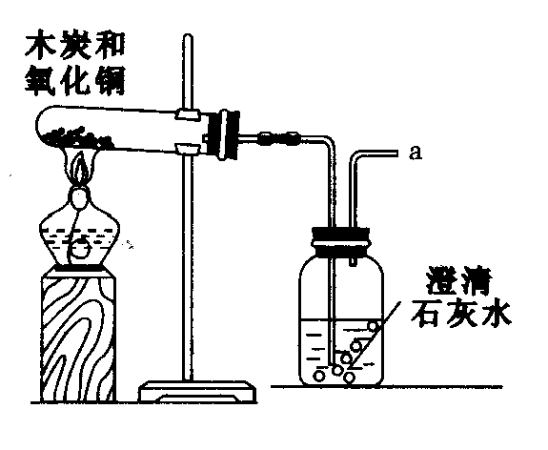
D．使用液化气代替汽油作汽车燃料，可以减少温室效应
127．右图为用过量的木炭还原氧化铜的实验装置。请回答下列有关问题：
（1）实验过程中首先观察到的又能证明碳与CuO发生化学变化的现象是___________________________________。
（2）a处排出的气体中，除含有未排尽的空气和未被完全吸收的CO₂外，还一定含有______气体，写出有关的化学方程式______________________。
（3）酒精灯上加一网罩的作用是__________________________。
（4）还原完毕后应进行的操作是（填序号）________________。
A．先停止加热,再拨开管口的橡皮塞
B．先拨开管口的橡皮塞,再停止加热
C．先将洗气瓶中液面下的导管移到液面上,再停止加热
（5）该装置有什么缺陷，请你指出来：___________________________。
（6）最能说明试管中反应已完成的实验现象是_____________________________。
128．在适当情况下mg碳和ng氧气均完全反应，生成（m+n）g新物质，则m与n的比值为______

129．已知碳酸氢钙[Ca(HCO₃)₂ ]易溶于水，受热易分解，分解反应的化学方程式为：
Ca(HCO₃)₂ CaCO₃↓+ CO₂↑+ H₂O
现要用实验方法证明上述反应的产物。请回答有关问题：
（1）写出分解碳酸氢钙所需的主要仪器名称：_______________________________________。
（2）在实验中，有人提出必须先检验分解产物碳酸钙，再检验二氧化碳，你认为该建议是否正确？
（3）简述如何用实验方法证明分解产物中有二氧化碳？
（4）简述如何用实验方法证明分解产物中有碳酸钙？
130．泉水、井水、河水等天然水中含有较多的Ca(HCO₃)₂，和其他矿物质，如Mg(HCO₃)₂、CaSO₄、MgSO₄ 等，这样的水称为硬水。
（1）在水壶和锅炉中装入硬水煮沸，易形成锅垢（主要成分是CaCO₃）的原因是____________。
（2）硬水不适宜肥皂洗涤。因为肥皂（C₁₇H₃₅COONa──硬脂酸钠）跟钙盐、镁盐反应生成不溶物[(C₁₇H₃₅COO)₂Ca]而失去去污能力。写出其中一个化学方程式：_______________。
（3）水中含钙盐、镁盐过多对生活、生产都有危害。工业上可用适量的Na₂CO₃和Ca(OH)₂来沉淀钙、镁成分。写出其化学方程式：①____________________；②_________________________。
131．分子中仅含C、H两种元素的有机物叫烃，可用通式C_{x}H_{y}表示，且y≤2x+2。汽油的主要成分是含碳原子5~11个的烃，柴油以含碳原子15~18个的烃为主，而压缩天然气的主要成分是甲烷，液化石油气主要是含3~4个碳原子的烃。烃类在燃烧时，含碳量（质量分数）越高，就越易造成不完全燃烧，产生一氧化碳甚至冒黑烟！
（1）写出烃（C_{x}H_{y}）在空气中完全燃烧的化学方程式_____________________________。
（2）很多机动车在行驶中不仅噪音巨大，而且还排放大量黑烟。若某机动车燃料为C_{x}H_{y}，写出不完全燃烧分别生成“黑烟”和一氧化碳的两个化学方程式______________、_____________。柴油机车排放的尾气比汽油机车排放的尾气更加浓黑的原因是__________________________。
（3）资料显示，在非采暖期，北京大气中79%的烃、80%的一氧化碳和55%的氮氧化物主要来自汽车尾气，而在采暖期，上述三种污染物的比例却降低到74%、63%和37%。在冬季采暖期，汽车尾气排放的三种污染物的比例下降的原因可能是______________________。
采暖期大气污染程度是有所减轻还是有所加重？_______________________________________。
（4）若改用新型燃料作为机动车的动力来源，以此减轻城市大气污染，最好用____（填序号）
A．无烟煤 B．压缩天然气 C．电瓶 D．液化石油气
132．目前上海大部分城市居民所使用的燃料主要是管道煤气,浦东新区居民开始使用东海天然气作为民用燃料。管道煤气的主要成分是CO、H₂和少量的碳氢化合物，天然气的主要成分是CH₄。它们的燃烧反应如下：
2CO + O₂ 2CO₂ ，2H₂ + O₂ 2H₂O ，CH₄ + 2O₂ CO₂ + 2H₂O。
已知化学方程式中气体的计量数之比等于相同条件下的气体体积之比，试根据以上化学方程式判断：燃烧相同体积的管道煤气和天然气，消耗空气体积较大的是________。因此燃烧管道煤气的灶具如需改成燃天然气，灶具的改进方法是_________进风口（填增大或减小），如不作改进可能产生的不良结果是___________________________。管道煤气中含有碳氢化合物，除甲烷外，还有少量的乙烷、丙烷、丁烷等，它们的某些性质见下表：
 | 乙烷 | 丙烷 | 丁烷
熔点/℃ | －183.5 | －189.7 | －138.4
沸点/℃ | －88.6 | －42.2 | －0.5
试根据以上某个关键的数据解释冬天严寒的季节，有时管道煤气火焰委小，并且呈断续状态的原因是_________________________________。
133．河水里微生物使有机物（以C₆H₁₀O₅表示）转化为CO₂和H₂O的过程中所需的O₂量叫生化需氧量(BOD),BOD是衡量水体质量的一个指标.
（1）C₆H₁₀O₅和O₂反应生成CO₂和H₂O的化学方程式为____________________________。
（2）20℃时，1.0L某水体（假设该水的密度为1g/mL ）中含有机物（C₆H₁₀O₅)的质量分数为0.0010%。则该水体的BOD为_________。
（3）20℃时，1.0L水中溶有0.0092g。上述水体适合于鱼类生存吗？

134．按初中化学课本（人教版）第84页图5-8的装置，取一定量的木炭和CuO的混合粉末进行实验，实验前经反复检查该装置各部分的气密性，验明不漏气。
在实验前后分别对两个试管里的物质进行了称量，某次实验数据如下：
 | 反应前的质量/g | 反应后的质量/g | 反应前后的质量差/g
试管+固体混合物 | 69.8 | 65.8 | △m₁=_________
试管+石灰水 | 118.8 | 122.6 | △m₂=_________
（1）计算反应前后物质的质量的差值，并填在上表中的空白处。
△m₁和△m₂的关系在理论上应当是△m₁________△m₂（填“＜”或“＞”或“＝”）
（2）本次实验的实验结果与理论结果是否相符？其原因可能是什么？（举出两种可能的原因）

135．有一包黑色粉末9.6g，它由氧化铜和木炭粉混合而成。现将它装入大试管中加热到不再生成红色物质为止，冷却后分离，得到红色铜4.8g，试计算原混合物中氧化铜的质量分数。

136．现有一混合气体，其成分为CO、H₂、CO₂和水蒸气等。请用下列装置设计一个实验，证实以上四种气体确实存在。填写连接下述装置的顺序即可。(注意：装置要用完，由左至右填写各接口的符号)混合气接( )、( )接( )、( )接( )、( )接( )、( )接( )、( )接( )、( )接( )

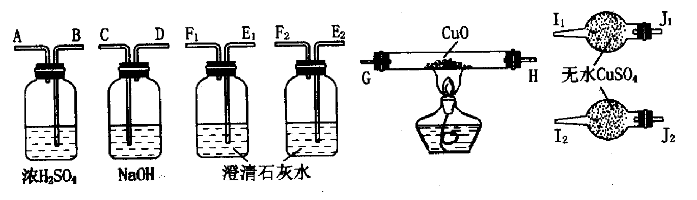

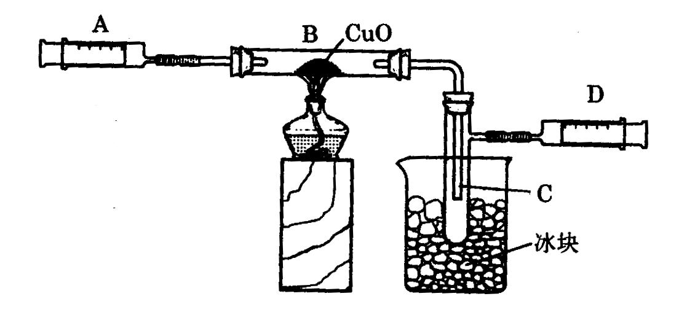
137．某学生为了测定由两种元素形成的气态化合物X的组成，按下图装置进行实验：把气体X由注射器A缓慢地送入装有CuO的B装置，使之完全反应，得到如下结果：
①实验前B管及CuO的质量为21.32g，实验后B管及残留固体物质的质量为21.6g。
②C试管中收集到的物质经过电解可得H₂和O₂。在D注射器中收集到的是N₂。
③经分析知道，X中两元素的质量比为14∶3。回答下列问题：
（1）C管中收集到的液体的化学式是______，写出该物质电解的化学方程式为_________
（2）B管中的现象为______________________。
（3）B管反应前后减小的质量为_______g，这部分的质量是CuO失去的_______元素的质量。可推知跟该元素结合的另一元素_______（写名称）的质量为______g。
（4）写出化合物X与CuO反应的化学方程式________________________________。
138．现有含杂质的氧化铁样品（杂质不参加反应），为了测定该样品中氧化铁的质量分数，某同学称取该样品10g，并用如图所示的装置进行实验，得到如下两组数据：
 | 反应前 | 氧化铁完全反应后
A组 | 玻璃管和氧化铁样品的质量43.7g | 玻璃和固体物质的质量41.3g
B组 | 烧杯和澄清石灰水的质量180g | 烧杯和烧杯中物质的质量186.2g
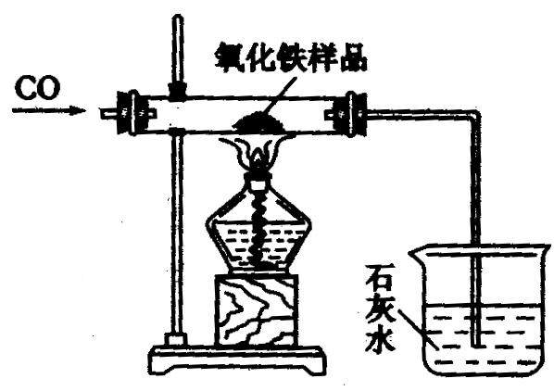
试回答：（1）你认为，应选项择_____组的实验数据来计算样品中氧化铁的质量分数，计算结果为_________。（2）这位同学所用实验装置的不足之处是_______________________________。
第32题图
139．为了测定某石灰石矿样的纯度（其中所含杂质不与酸反应），某同学按如下流程进行实验：用盐酸溶解矿样 干燥所得气体 用NaOH溶液吸收气体 根据NaOH溶液的增重计算矿样的纯度，实验过程中所取矿样的质量为10.0g。实验装置如图所示：
（1）A为溶解矿样的装置，若已准备了长颈漏斗、双孔橡皮塞、导气管，为完成溶解至少需要的实验仪器是_____________
（2）A中发生反应的化学方程式_________________________。
（3）B中所盛试剂是____________。
（4）根据上述装置进行实验，下列情况会使实验结果产生偏差的是_____________（填序号）
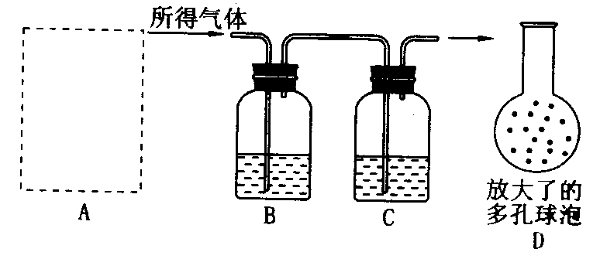
①实验开始前，A、B装置及导管内残留有少量空气 ②进入C装置的气体中还混有少量HCl气体 ③气体通过速度过快，二氧化碳来不及被NaOH溶液全部吸收 ④实验结束时，系统内还残留有少量二氧化碳气体
第33题图
（5）将插入溶液的管子下端改成具有多孔的球泡（图中的D），有得于提高实验的准确度，其理由是___________________________。
（6）改进实验装置并进行正确的操作，可以正确测定出矿样的纯度。若此时C装置在实验后其质量增加了3.6g，则该矿样的纯度为_________%

初中化学竞赛同步辅导（五）参考答案

1．B 2．D 3．C 4．D 5．C 6．BD 7．AC 8．AC 9．A 10．AD 11．D 12．C 13．A 14．A 15．D 16．D 17．A 18．C 19．AD 20．D

21．（1）广口瓶中澄清石灰水变浑浊（2）CO，C + 2CuO 2Cu + CO₂↑，CO₂ + C2CO （3）使火焰集中提高火焰温度 （4）C（5）没有尾气处理装置 （6）装澄清石灰水的容器中不再有气泡冒出。
22．≤ ≤
23．（1）铁架台（含铁夹）、酒精灯、大试管、带单孔塞的导气管（2）不正确（3）将产生的气体通入澄清石灰水中，澄清石灰水变浑浊，证明分解产物中有二氧化碳（4）待碳酸氢钙受热分解的大试管冷却，向其中加入水，振荡，有不溶于水的白色固体存在，在不溶于水的固体中加入稀盐酸，固体全部溶解，且产生能使澄清石灰水变浑浊的无色无味气体，由此证明碳酸氢钙分解产物中有碳酸钙。
24．（1）碳酸氢钙受热分解或Ca(HCO₃)₂ CaCO₃↓+ H₂O + CO₂↑
（2）2C₁₇H₃₆COONa + MgSO₄ = (C₁₇H₃₅COO)₂Mg + Na₂SO₄
（3）CaSO₄ + Na₂CO₃ = CaCO₃↓ + Na₂SO₄， MgSO₄ + Ca(OH)₂ = Mg(OH)₂↓+CaSO₄
25．（1）C_{x}H_{y} + (x + )O₂ xCO₂ + H₂O
（2）C_{x}H_{y} +xC + H₂O C_{x}H_{y} + (+)O₂ xCO + H₂O，柴油的含碳量比汽油高。（3）民用采暖燃料煤、木柴等的大量使用使排出的废气所占比例增加，故汽车排放的尾气所占比例下降，加重（4）b
26．天然气；增大；不能充分燃烧，浪费燃料，并产生有毒的CO；丁烷遇冷凝结为液体，使管道内的气流不畅。
微生物
27．（1）C₆H₁₀O₅ + 6O₂ 6CO₂ + 5H₂O
（2）设1L某水体含有机物（C₆H₁₀O₅）全部被氧气氧化成CO₂和H₂O需地氧气的质量为x。
微生物
C₆H₁₀O₅ + 6O₂ 6CO₂ + 5H₂O
162 192
1L×1000mL·L⁻¹×1g·L⁻¹×0.0010% x
x = 0.012g，故BOD为0.012g·L⁻¹
（3）不适合鱼类生存。因为0.012g·L⁻¹＞0.0092g·L⁻¹，会造成鱼类缺氧。
28．（1）△m₁= 4g ，△m₂ = 3.8g，△m₁ = △m₂ ；（2）不相符，其原因可能是①生成的CO₂未被全部吸收而逸出（或石灰水的量不足） ②木炭跟CuO反应时有CO生成。
29．由 2CuO + C 2Cu + CO₂↑和生成物4.8g 铜，可求出参加反应的CuO和C分别是6g和0.45g,可知必有其中一种反应物尚未完全反应而混入铜中。
若CuO过量，设参加反应的C的质量为x。
2CuO + C 2Cu + CO₂↑
12 128
x 4.8g
解得：x = 0.45g，则混合物中氧化铜的质量分数为：×100% = 95.3%
若C过量，设参加反应的CuO的质量为x。
2CuO + C 2Cu + CO₂↑
160 128
x 4.8g
解得：x = 6g，则混合物中氧化铜的质量分数为：×100% = 62.5%
30． J₁，I₁接E₁，F₁接C，D接B，A接G，H接J₂，I₂接E₂
31．（1）H₂O ；2H₂O 2H₂↑ + O₂↑ （2）黑色粉末变成红色。（3）0.16g；氧；氢；0.02g
（4）2NH₃ + 3CuO N₂ + 3Cu + 3H₂O
32．（1）A（可能部分的CO₂未被吸收而逸出）；80%；（2）缺少尾气处理装置。
33．（1）锥形瓶（填平底烧瓶或广口瓶也可，填圆底烧瓶或大试管时需另带铁夹的铁架台）（2）CaCO₃ + 2HCl == CaCl₂ + H₂O + CO₂↑（3）浓H₂SO₄ （4）①②③④（5）可增大气体与溶液的接触面积，使气体充分被吸收。（6）82.0
初中化学竞赛辅导跟踪练习（6）
140．黄金首饰的纯度常用“K”来表示，24K是纯金，标号为18K的首饰中黄金的质量分数是( )
A．75% B．18% C．36% D．25%
141．日常生活中所用自来水管，你认为选用下面哪种既经济又耐用（ ）
A．普通钢管 B．铜管 C．不锈钢管 D．镀锌管
142．现代建筑的门窗框常用硬铝制造，硬铝的成分是( )
A．Al——Mg合金 B．表面有Al₂O₃的铝板
C．Al——C合金 D．Al——Cu——Mg——Si合金
143．“垃圾是放错了位的资源”，应该分类回收。生活中废弃的铁锅、铝制易拉罐、铜导线等可以归为一类加以回收，它们属于( )
A．有机物 B．金属或合金 C．氧化物 D．盐
144．1989年世界卫生组织把铝确定为食品的污染源之一而加以控制使用。铝在下列应用时应加以控制的是 ( )
①制铝合金门窗 ②制饮具 ③制成易拉罐 ④包装糖果和小食品 ⑤制电线 ⑥用氢氧化铝凝胶制胃舒平药品 ⑦银色漆颜料 ⑧用明矾净水 ⑨用明矾及小苏打做食物膨化剂 ⑩制桌椅
A．②③④⑤⑧⑩ B．③④⑤⑤⑦⑧ C．②③④⑥⑧⑨ D．①③⑤⑦⑧⑨
145．1.42gR元素可与氧元素组成2.38g氧化物X，或组成3.66g的氧化物Y，则X、Y的化学式可能是( )
A．R₂O和R₂O₅ B．R₂O₃和R₂O₅ C．R₂O₃和R₂O₇ D．R₂O和R₂O₃
146．随着人们生活质量的不断提高，各种电池的用量大幅度增加，废电池进行集中处理的问题被提到议事日程上来。其首要原因是 ( )
A．回收利用电池外壳的金属材料
B．防止电池中汞、镉等重金属对土壤和水源的污染
C．减轻电池中渗透的液体对其他物品的腐蚀
D．回收利用电池中的石墨
147．已知铋元素（Bi）的化合价可表现为+3或+5。锗酸铋（简称BGO）是一种性能优良的闪烁晶体材料，其中锗（Ge）元素为+4价。BGO可看成由锗和铋两种元素的氧化物所形成的化合物。已知在BGO中，两种氧化物所含氧的质量相同，则BGO的化学式可能是( )
A．Bi₃Ge₃O₁₅ B．Bi₃Ge₃O₁₂ C．Bi₄Ge₃O₁₆ D．Bi₄Ge₃O₁₂
148．铷（Rb ）是一种非常活泼的金属元素（相对原子质量是85.5）其单质跟氧气的反应异常剧烈，产物是棕色的过氧化铷（Rb₂O₂）和深棕色的超氧化铷（RbO₂）的混合物。若测得该反应的产物中铷的质量分数为255/335，则其中过氧离子（O₂²⁻）与超氧离子（O₂⁻）的个数之比可能为( )
A．4∶1 B．1∶1 C．2∶5 D．1∶4
149．现榨的苹果汁在空气中会由淡绿色变为棕黄色.你猜测其原因可能是( )
A．苹果汁中的Fe²⁺变成Fe³⁺ B．苹果中含有Cu²⁺
C．苹果汁中含有OH⁻ D．苹果汁中含有Na⁺
150．我国在春秋战国时期就掌握将生铁退火处理得到铸钢的技术，比欧洲早两千年，生铁退火处理的主要作用是( )
A．除硫、磷杂质 B．降低含碳量 C．掺进合金元素 D．提高含碳量
151．分析磁铁矿（Fe₃O₄）时，将铁沉淀为氢氧化铁[Fe(OH)₃]再灼烧成Fe₂O₃，若灼烧后所得Fe₂O₃的质量在数值上等于Fe₂O₃的质量分数，则需要磁铁矿的质量为( )
A．1.45g B．0.97g C．0.73g D．0.69g
152．有人经实验结果归纳得知下列两项事实：①焦炭不能用来还原铝矿，但可用来还原铜矿和铁矿；②不能用铁罐盛装硫酸铜溶液，由此可知C、Al、Cu、Fe四种元素的活动性顺序是( )
A．C ＞Al ＞Fe＞ Cu B．Al＞ C＞ Cu＞ Fe
C．Al ＞C ＞Fe ＞Cu D．C ＞Al＞ Cu＞ Fe
153．在某金属铁的样品中可能含有Zn、Mg、Al、Cu等杂质金属中的两种。取5.6g样品跟足量稀硫酸反应，得到0.2g氢气，则此铁的样品中不可能含有的杂质金属组是( )
A．Zn和Mg B．Mg 和Al C．Cu 和Zn D．Zn 和Al
154．人体所必需的下列元素中，如摄入量不足会导致骨质疏松的是
A．K B．Ca C．Na D．Fe
155．在已调平的托盘天平两边的等质量烧杯中各倒入质量相等、溶质质量分数相同的稀硫酸。再向两烧杯中分别放入质量相等的铝和镁，反应完毕后，若天平失去平衡，则下列情况可能的是：①铝、镁均有剩余；②铝、镁均耗尽；③镁耗尽，而铝有剩余
A．仅② B．①② C．①③ D．②③
156．某金属氧化物与足量的盐酸反应，生成的氯化物和水的分子数之比为2∶3，该金属元素的化合价是（ ）
A．+1 B．+2 C．+3 D．+4
157．将铁片分别放入下列溶液中充分反应，反应后溶液质量比反应前减轻的是（ ）
A．H₂SO₄ B．HCl C．CuSO₄ D．NaCl
158．一根洁净的铁钉放入稀硫酸中，下列叙述正确的是①在铁钉表面产生气泡 ②液体由无色逐渐变成浅绿色 ③铁钉的质量减轻 ④液体的质量减轻( )
A．②③ B．①②④ C．①②③ D．①②③④
159．高温烧制黏土砖时，当砖已烧成且窑温较高时，往砖上浇水得到的是青砖，而不浇水得到的是红砖。成砖的颜色主要是由砖中铁的氧化物决定的。青砖中所含铁的氧化物________（填化学式），红砖中所含铁的氧化物___________（填化学式）
160．炼铁选用的铁矿不仅要选含铁量高的，还要选“有害元素”少的。常见的铁矿有：磁铁矿（主要成分是Fe₃O₄）、赤铁矿（主要成分是Fe₂O₃）、褐铁矿（主要成分是2FeO₃·3H₂O）、菱铁矿（主要成分是FeCO₃）、黄铁矿（主要成分是FeS₂）。你认为最适宜炼铁的矿石是________，理由是_______________。
161．我们已经知道,铁在潮湿空气中易生锈。试设计一组实验（也可用图示）证明铁的生锈既不单纯是水的作用，也不单纯是空气中氧气的作用，而是水和氧气共同作用的结果。将结果填入下表：
①实验过程 | ②实验现象 | ③各步结论

162．已知硫化铜（CuS）、硫化亚铜（Cu₂S）粉末的颜色和氧化铜粉末相似且都不溶于水。在空气中煅烧硫化铜和硫化亚铜都转化为氧化铜和二氧化硫。试根据上述性质，设计一个不用任何化学试剂就能鉴别氧化铜、硫化铜、硫化亚铜三种粉末的简便化学实验方案，并将方案填写于下表中。实验提供天平及其他必要的设备。
实验步骤 | 现象 | 结论及有关化学方程式
（1）

（2）

（3）

163．将适量黄色的草酸亚铁（FeC₂O₄·2H₂O）粉末加入试管，在酒精灯上边加热边摇动，发生剧烈反应，产生的气体可使燃着的木条熄灭，生成黑色粉末。反应将结束时，用橡皮塞塞好试管，稍冷后，打开塞子将所得的黑色粉末撒在石棉网上，便会立即自燃起来。试回答下列问题：
（1）黑色粉末是什么物质？为什么在空气中自燃：__________________________________。
（2）反应结束时，用橡皮塞塞好试管有何作用：____________________________________。
（3）化学反应的快慢与反应物的表面积有何关系？__________________________________。
（4）写出草酸亚铁受热分解的化学方程式__________________________________________。
164．某课外活动小组去一家废旧金属回收公司辨别生铁和废钢，他们运用所学的生铁和钢的性能、用途等有关知识进行辨别，收获很大。试问：该课外活动小组可能用哪些简单的方法辩别废生铁和废钢的？

165．新型材料纳米级α—Fe粉具有超强的磁性能，用作高密度磁记录的介质以及高效催化剂等。实验室采用气相还原制备纳米α—Fe，方法是：将固体粉料FeCl₂·nH₂O脱水、真空干燥，然后在高温条件下通入高纯氮气（作保护气）和氢气（作还原剂）的混合气体，生成纳米α—Fe。请回答以下问题：
（1）写出生成纳米α—Fe的化学方程式_____________________________。
（2）反应中保护气的作用是_______________________________________。
166．根据你的生活经验和下表所提供的信息，分析并回答下列问题。
物理性质 | 物理性质比较
导电性（以银为100） | 银 铜 金 铝 锌 铁 铅
导电性（以银为100） | 100 99 74 61 27 17 7.9
密度（g/cm⁻³） | 金 铅 银 铜 铁 锌 铝
密度（g/cm⁻³） | 19.3 11.3 10.5 8.92 7.86 7.14 2.70
熔点（℃） | 钨 铁 铜 金 银 铝 锡
熔点（℃） | 3410 1535 1083 1064 962 660 232
硬度（以金刚石为10） | 铬 铁 银 铜 金 铝 铅
硬度（以金刚石为10） | 9 4~5 2.5~4 2.5~3 2.5~3 2~2.9 1.5
（1）为什么菜刀、锤子等通常用铁制而不用铅制？
（2）银的导电性比铜好，为什么导线一般用铜制而不用银制？
（3）为什么灯泡里的灯丝用钨制而不用锡制？
167．Fe₃O₄中Fe的化合价有+2和+3价,它可写成FeO·Fe₂O₃。将Fe₃O₄投入到浓盐酸中加热，可发生反应，生成两种金属氯化物，该反应的化学方程式为__________。铅（Pb）可显示+2和+4价，将Pb₃O₄与浓盐酸共热时只生成一种金属氯化物，同时产生氯气（Cl₂）。试写出该反应的化学方程式_____________________________。
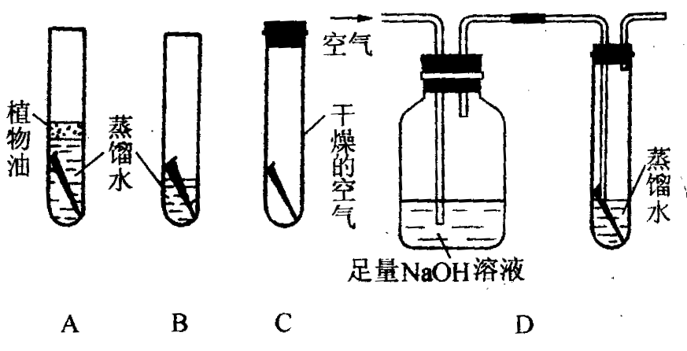
168．铜锈的主要成分是铜绿，某化学兴趣小组为了研究铜生锈的条件，进行了如下图所示的实验。一个月后，发现B中的铜丝慢慢生锈，且水面处铜丝生锈较为严重，而A、C、D中的铜丝基本无变化。试根据实验回答下列问题：
（1）铜生锈所需的条件是：铜与_________相互作用发生化学反应的结果。
（2）写出铜生锈产生铜绿的化学反应方程式_________。
（3）推测铜和铁，_______更易生锈。由此可得出的结论是______________________________。
169．甲同学用一氧化碳还原铁的氧化物，取不同质量的铁的氧化物进行实验，所得到的数据如下表所示：
实验序号 | 铁的氧化物质量/g | 生成铁的质量/g
1 | 4.00 | 2.81
2 | 8.00 | 7.62
3 | 10.00 | 7.01
4 | 12.00 | 8.42
5 | 14.00 | 9.81
6 | 16.00 | 11.22
7 | 18.00 | 12.63
8 | 20.00 | 14.03
⑴ 如果以Y轴表示生成铁的质量，X轴表示铁的氧化物质量，请用铅笔在下面坐标图上依次描出相应的实验数据的点。
⑵从图上可以看出甲进行第二次实验时，所得数据不十分可靠，故舍去。请分析造成此种结果的原因主要是反应时间太短或温度太低。
⑶ 请利用上图回答，第二次实验时生成的铁的质量约为5.6 g（保留小数点后一位）。
10
8
12
6
14
4
16
2
18
0
10
8
12
6
14
4
16
2
18
Y
X
⑷ 如果另一同学乙取了25g铁的氧化物样品，而来不及做实验，但根据上述图示，可以求出所生成的铁的质量为 17.5 g （保留小数点后一位）。将你所用的方法在上图中画出。
在图上作直线延长线。

⑸ 同学丙看了甲、乙两同学所做的方法后，认为只要认真进行两次实验，就可回答上述问题。请用甲同学的两组实验数据用数学方法写出丙同学的分析过程。
2.81=4k + b
解得: k=0.70，b=0 所以 y=0.7x 当x=8时，y=5.6，当x=25时，y=17.5.
14.03=20k + b
⑹ 丁同学看了上述分析过程后，认为只要一组准确的实验数据就能解决问题。他是怎样分析的？
因为没有反应物就没有生成物，所以过原点的直线方程只能是y=kx。
初中化学竞赛同步辅导（六）参考答案

1．A 2．D 3．D 4．B 5．C 6．C 7．B 8．D 9．D 10．A 11．B 12．B 13．C 14．AD 15．B 16．A 17．C 18．C 19．C
20．Fe3O4 ,Fe2O3 21．磁铁矿和赤铁矿；这两种铁矿含铁量高，含硫等有害元素少，便于冶炼，污染少。
22．
①实验过程 ②实验现象 ③各步结论
1．第一支试管加热干燥后即放入铁丝，塞紧橡皮塞放置 长期放置无明显变化 说明在干燥空气中铁不易被腐蚀
2．第二支试管盛满水后，放入铁丝塞紧橡皮塞 长期放置无明显变化 说明只有水的作用，铁丝不会被腐蚀
3．第三支试管加适量水，再放入铁丝，使铁丝有一半露在水面上 产生锈蚀现象，尤其在空气与水面相接处的铁丝 说明铁丝生锈是空气和水共同作用的结果
23．
（1）分别称取样品各若干克
（2）在空气中分别煅烧三种样品 ①有一种无明显变化；②有两种产生刺激性气味的气体 ①此为CuO ②此为CuS和Cu2S
2CuS + O2 2CuO + SO2 Cu2S + 2O2 2CuO + SO2
（3）分别称量CuS、Cu2S煅烧后固态产物的质量 ①有一种比原样品轻。②有一种与原样品质量相等 ①此为CuS 2CuS ~2CuO
②此Cu2S Cu2S ~ 2CuO
24．（1）铁粉；由于生成的铁粉很细，极易氧化并产生热量，使铁粉达到着火点引起自燃
（2）防止铁粉被氧化
（3）反应物表面积越大，反应越快（4）FeC2O4·2H2O Fe + 2CO2↑+ 2H2O↑
25．（1）看部件用途；
（2）可用铁锤敲击看其韧性、脆性（3）看断面颜色（4）可敲击辨音等。
26．（1）H2 +FeCl2 Fe + 2HCl （2）防止生成的纳米α-Fe被氧化。
27．（1）因为铁硬度比铅大，且铅有毒，故用铁而不用铅做菜刀、锤子
（2）银和铜导电性相近，但银比铜贵得多，且电线用量大，所以用铜不用银
（3）因为钨的熔点高，而锡的熔点太低，通电时锡就熔化了，所以用钨丝而不用锡丝做灯泡的灯丝。
28．Fe3O4 + 8HCl FeCl2 + 2FeCl3 + 4H2O Pb3O4 + 8HCl 3PbCl2 + Cl2↑ + 4H2O
29．（1）O2 、H2O 、CO2 （2）2Cu + O2 + H2O +CO2 = Cu2(OH)2CO3
30．（1）略（2）反应时间太短或温度太低（3）5.6（4）17.5 在图上作直线延长线
（5）2.81 = 4k + b ,14.03 = 20k + b 解得k = 0.70 ,b = 0 , 所以 y = 0.7x , 当x = 8时，y = 5.6；当x =25时，y = 17.5 （6）因为没有反应物就没有生成物，所以过原点的直线方程只能是 y =kx。
初中化学竞赛辅导跟踪练习（7）
170．下列液体是溶液的是( )
A．蒸馏水 B．稀硫酸 C．碘酒 D．石灰浆
171．下列关于溶液的叙述不正确的是（ ）
A．凡是均一、稳定的液体都是溶液
B．溶液均一、稳定，未必无色
C．向10g5%的NaCl溶液中加入1L5%的NaCl溶液，混合后的溶液的溶质质量分数仍为5%
D．如果温度不变，水不蒸发，食盐溶液久置不会分离出食盐晶体
172．把100g10%KNO3溶液的溶质的质量分数增加到20%，可以采用的方法是( )
A．蒸发掉45g 水 B．蒸发掉50g水
C．加入10g KNO₃ D．加入15g KNO₃ 固体
173．有3g 白色粉末，溶于10g 热水中冷至室温析出2g 晶体，将析出的2g 晶体再溶于10g热水中，冷至室温则析出1.5g晶体。可知此白色粉末是( )
A．纯净物 B．混合物 C．化合物 D．不能确定
174．要从氯酸钾和二氧化锰混合物加热制取氧气后的残留固体中回收二氧化锰，有以下几步操作可供选择：①蒸发溶液；②过滤；③溶解；④水洗；⑤烘干。正确的操作顺序是( )
A．③②④① B．③②⑤④ C．③②④⑤ D．③②①④
175．在t℃时，浓度相同的两份KNO₃溶液A和B，A为100g，B为80g，将其各自恒温蒸发掉20g水后，A刚好饱和，对所得的B溶液正确的说法是 ( )
A．也刚好饱和 B．仍为不饱和溶液
C．是饱和溶液并有晶体析出 D．有晶体析出但溶液仍为不饱和溶液
176．已知硫酸的浓度越大，密度就越大，现将等体积90%和10%的硫酸溶液混合，所得溶液的溶质质量分数为
A． >50% B． = 50% C．< 50% D．不能确定
177．向某一饱和硫酸铜溶液中，加入含¹⁸O的带标志的无水硫酸铜粉末ag，如果保持温度不变，其结果是( B )
A．无水硫酸铜不再溶解，ag粉末不变
B．溶液可找到带标志的SO₄^{2―} ，而且白色粉末变为蓝色晶体，其质量大于ag
C．溶液可找到带标志的SO₄^{2―} ，而且白色粉末变为蓝色晶体，其质量小于ag
D．溶液找不到带标志的SO₄^{2―} ，但白色粉末变为蓝色晶体，其质量大于ag
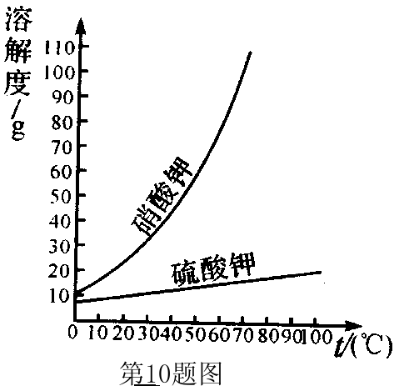
178．20℃时，把一定质量的硝酸钾饱和溶液分成两等份，一份加热蒸发掉10g水，另一份加热蒸发掉20g 水，都恢复到20℃，分别析出ag和bg硝酸钾晶体。则a与b的关系为( )
A．a=b B．a=2b C．2a=b D．无法判断
179．将KNO₃ 和K₂SO₄混合物进行分离，有如下操作：①将混合物溶解制成浓溶液；②加热蒸发浓溶液；③冷却溶液；④过滤，移出KNO₃晶体；⑤过滤，移出K₂SO₄晶体。试根据图10分析，判断出正确的操作顺序是( )
A．①②③④⑤ B．①②⑤③④ C．①③⑤②④ D．①③④②⑤
180．粗盐中所含的杂质主要是MgCl₂ 。工业上常把粗盐晶体粉碎后用饱和食盐水浸洗，再过滤。对此下列说法中正确的是( )
A．浸洗前后，食盐水中NaCl的质量分数不变
B．浸洗的食盐水可以无限次地循环使用
C．浸洗前后，被浸洗的食盐中MgCl₂的含量不变
D．粗盐粉碎的颗粒大小，直接影响浸洗后的食盐中MgCl₂ 的含量
181．下列有关溶液的说法中，正确的是( )
A．不饱和溶液转化为饱和溶液，其溶质的质量分数一定增大
B．饱和溶液析出晶体后，溶质的质量分数一定减小
C．只要温度不变，其饱和溶液中溶质的质量分数一定不变
D．降低饱和溶液的温度一定会有晶体析出
182．在一定温度下，某固态溶质（不含结晶水）的水溶液甲，经历如下变化：
溶液甲
溶液乙
溶液丙
蒸发5g 水
蒸发5g 水
无晶体析出
析出2g晶体、过滤

下列结论正确的是( )
A．溶液甲可能是饱和溶液
B．溶液乙一定是饱和溶液
C．溶液乙和溶液丙中的溶质质量分数可能相等
D．溶液丙若再蒸发5g 水，析出的晶体可能大于2g
183．某溶液有晶体析出，说明该溶液为饱和溶液。但有时溶质质量分数超过该温度下饱和溶液的质量分数却无晶体析出，此类溶液称为“过饱和溶液”，形成它的原因是因为没有晶体核，暂时晶体无法找一个“中心”聚集起来。要使过饱和溶液析出晶体，可采取下列方法①加入晶体 ②摩擦烧杯壁，产生玻璃碎末 ③过度冷却 ④用玻璃棒搅拌，使溶质在玻璃棒上结晶( )
A．① B．①② C．①②③④ D．①②③④
184．t℃时，向xgKNO₃不饱和溶液中，加入agKNO₃或蒸发掉bg水恢复到t℃，溶液达到饱和，据此下列推论错误的是( )
A．在t℃时，KNO₃的溶解度为g
B．若原溶液中溶质质量分数为%，则x = 2b
C．若原不饱和溶液蒸发掉2bg 水，恢复到原温度，能析出2agKNO₃
D．在t℃时所配得的KNO₃溶液中溶质质量分数≤%
185．某温度下含MgCl₂ 46.8%的饱和溶液中，加入4.6g无水MgCl₂，最终析出水合晶体40.6g，则该水合晶体的化学式是( )
A．MgCl₂·2H₂O B．MgCl₂·5H₂O C．MgCl₂·6H₂O D．MgCl₂·9H₂O
186．在t℃时，100g水加入mg Na₂CO₃ 或加入ngNa₂CO₃·10H₂O 均可使溶液达到饱和，则m和n的关系式正确的是
A．m = B．m =
C．m = D．m =
187．常温下将10g 下列固体与90g 水充分混合，所得溶液的质量分数最低的是
A． 胆矾 B．氧化钙 C．氧化钠 D．硝酸钾
188．将雕刻成球形的冰糖（其化学成分为蔗糖）置于蔗糖的饱和溶液中，保持温度和溶剂质量都不变，几天后，小球的质量和形状有无变化？
_______________________________________________
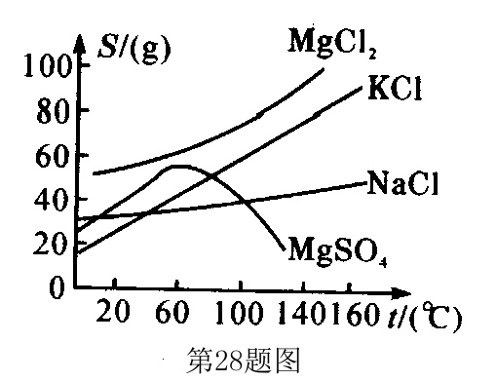
189．卤水是从海水中提取食盐后的母液，常含有MgCl₂ 、NaCl 、MgSO₄ 、KCl等，可进一步加工制得一些重要的产品。现按下列步骤对卤水进行处理，试根据有关物质的溶解度曲线（如图所示）回答下列问题：
（1）将卤水加热升温到160℃以上，随着水分的蒸发，会逐渐析出晶体。这时得到的晶体的主要成分是_____________。
（2）过滤出上述晶体后，将滤液降温到30℃以下，还会逐渐析出晶体。这时得到的晶体的主要成分是________________。
（3）将第（2）步操作得到的晶体用一定量的冷水洗涤，最后可以得到比较纯净的____________晶体。
190．小华同学用热水配制了大半烧杯硝酸钾的饱和溶液，让一个较大的塑料块浮在液面上，溶液的温度约60℃，然后小华让溶液冷却至室温，室温为20℃，注意观察。请你说出小华会看到的两个现象，并用学过的理化知识解释。
191．A + B C +水，t℃时，A、B、C三种物质的溶解度分别为S₁、S₂、S₃。现取t℃时A的饱和溶液mg，B的饱和溶液ng，混合后两者恰好完全反应，生成C物质pg。求：
（1）反应中生成水多少g?
（2）在此反应中，C物质出现沉淀的条件是什么？

192．日常生活中我们要科学地节约用水。现有一件刚用洗涤剂洗过的衣服，“拧干”后湿衣服上残的溶液为100g ，其中含洗涤剂的质量分数为1%，则湿衣服上残留的洗涤剂质量为_______g。现用5700g 清水对这件衣服进行漂洗，有以下两种方法（假设每次“拧干”后湿衣服仍残留100g 溶液）。
方法一：用5700g 清水一次漂洗，“拧干”后残留在衣服上的洗涤剂的质量为（用分数表示）_____g；
方法二：将5700g 清水均分成质量相等的三份（每份1900g ），分三次漂洗。 第1次，用1900g 清水漂洗，“拧干”后残留在衣服上的洗涤剂的质量为（用分数表示）______g；
第2次，再用1900g 清水漂洗，“拧干”后残留在衣服上的洗涤剂的质量为（用分数表示）______g；
第3次，再用1900g 清水漂洗，“拧干”后残留在衣服上的洗涤剂的质量为（用分数表示）______g；
由以上计算分析，用相同的质量的水漂洗衣服，是一次漂洗效果好，还是将水等分三份，分三次漂洗效果好？
193．20g CuO 溶于123.5g温热的20% H₂SO₄溶液。冷却到20℃时能从溶液中析出多少g CuSO₄·5H₂O 晶体？（20℃时CuSO₄的溶解度为20.7g）
194．某部分变质的KOH样品，含H₂O 7.62%、K₂CO₃ 2.38%、KOH 90%。取一定质量该样品加入98g 20% 稀硫酸，充分反应后，再加入20g 10%的KOH溶液恰好呈中性。则把反应后所得溶液小心蒸干后可得固体多少g?
195．如图所示,容器底部面积为100cm³，内装有250g 盐酸溶液。现往容器中投入一定量的碳酸钙固体，恰好与盐酸完全反应，容器底部所受压强增加28Pa。试计算：
（1）投入碳酸钙的质量是多少g?
（2）原盐酸中溶质的质量分数是多少？（g 取10N/kg）
196．测定人体血液循环量的一种方法是：吸取6.0mL含放射性元素¹³¹I—人血清蛋白溶液，每1.0mL含放射性元素碘2.0×10⁻⁶ Ci（居里，现应为贝可，一种放射性活度的单位。应换算为7.4×10⁴Bq），快速注入静脉中，10分钟时抽取1.0mL静脉血液，测定其中含放射性元素碘为3.0×10⁻⁹Ci（10min内碘的放射性强度的改变可忽略不计）。人的血液循环量为_______L。
又知碘是甲状腺素质的主要成分，健康成人每天适宜摄入量为1×10⁻⁴g~2×10⁻⁴g。为使上述测定结果可靠，从测定人体血液循环量24小时前，连续5天服碘化钠（不含放射性碘）50mg/（5mL·d），原因是___________。
197．近年来，工业上用Mg(NO₃)₂ 替代浓H₂SO₄作制取浓HNO₃ 的脱水剂。65%的HNO₃(质量为M₁)中加入72%Mg(NO₃)₂溶液(质量为M₂)后蒸馏，分别得到97.5%HNO₃和60%Mg(NO₃)₂溶液(不含HNO₃)，若蒸馏过程中HNO₃、Mg(NO₃)₂、H₂O均无损耗，求蒸馏前的投料比M₁/M₂的值。
198．为了测定某氢氧化钠固体是否含有碳酸钠(不含其他杂质)，现用纯氢氧化钠与其对比进行对比实验如下：
① 称取纯氢氧化钠和待测氢氧化钠各mg分别配成25.0g溶液，均滴加酚酞2~3滴。
② 把12.0%的盐酸逐滴加入实验①配成的两种溶液中，当酚酞试液刚好由红色变为无色（溶液呈中性）时，纯氢氧化钠配成的溶液消耗盐酸n₁g,待测氢氧化钠配成的溶液消耗盐酸n₂g。
（1）若m =2.73g，n₁ = n₂ =20.8g，则待测氢氧化钠配成的溶液中NaOH 的质量分数是多少？
（2）若m =2.73g，n₁ = 20.8g，n₂ =19.7g,则待测氢氧化钠配成的溶液中NaOH 的质量分数是多少？
30．向45.8mL 密度为1.07g /cm³的硫酸溶液中，加入20g 溶质质量分数为20.8%的氯化钡溶液，充分反应后硫酸有剩余，再滴加20g 20%的氢氧化钠溶液后，溶液呈中性。原硫酸溶液的溶质质量分数是 。
31．为测定某铜锌合金中锌的质量分数，某同学利用合金与稀硫酸反应，进行了三次实验，所得相关的实验数据记录如下（实验中的误差忽略不计）
 | 第一次 | 第二次 | 第三次
所取合金的质量/g | 25 | 25 | 50
所用稀硫酸的质量/g | 120 | 160 | 100
生成氢气的质量/g | 0.4 | 0.4 | 0.4

⑴试计算铜锌合金中锌的质量分数；
⑵从上表数据分析，当所取合金与所用稀硫酸的质量比 时，表明合金中的锌与稀硫酸中的硫酸恰好完全反应。
32．石灰石是我省的主要矿产之一。学校研究性学小组为了测定当地矿山石灰石中碳酸钙的质量分数。取来了矿石样品，并取稀盐酸200g ，平均分成4份，进行实验，结果如下：
实验 | 1 | 2 | 3 | 4
加入样品的质量/g | 5 | 10 | 15 | 20
生成CO₂ 的质量/g | 1.76 | 3.52 | 4.4 | m
⑴哪几次反应中矿石有剩余？
 | 甲 | 乙 | 丙 | 丁
取用稀硫酸质量/g | 100 | 100 | 100 | 200
加入金属的质量/g | x | 1.25x | 2x | 2x
生成氢气的质量/g | 0.4 | 0.5 | 0.6 | 0.8
⑵试计算这种石灰石中碳酸钙的质量分数。
⑶上表中m值是 。
33．甲、乙、丙、丁四位同学用锌与稀硫酸反应，所得相关数据纪录如下（实验中的误差忽略不计）计算：⑴ 甲同学加入锌的质量x ；⑵ 稀硫酸中溶质的质量分数。

34．某样品为铜和氧化铜的混合物，为测定该样品中氧化铜的含量，取用20g此样品，分四次向其中加入稀盐酸与之充分反应。每次所用盐酸的体积与反应后剩余固体的质量见下表：
 | 加入稀盐酸的体积/mL | 剩余固体的质量/g
1 | 40 | 16
2 | 40 | 12
3 | 40 | 8
4 | 40 | 8
求：
⑴ 20g此样品中铜的质量。
⑵ 样品中氧化铜的质量分数。
⑶ 用氢气充分还原5g此样品可得到固体多少克？
35．某甲醇水溶液中甲醇所含氢原子数和水中含的氢原子个数相等，求该溶液中溶质质量分数。

初中化学竞赛同步辅导（七）参考答案

1．BC 2．A 3．B 4．B 5．C 6．C 7．A 8．B 9．C 10．B 11．D 12．C 13．CD 14．D 15．C 16．C 17．B 18．B
19．冰糖形状改变，其质量不变
20．（1）MgSO₄和NaCl （2）MgSO₄和KCl （3）KCl 21．（1）烧杯底部有晶体析出，（2）塑料块浸入液体中的体积增大。因为硝酸钾的溶解度随温度的降低而减小，故有硝酸钾晶体析出；析出晶体后的硝酸钾溶液密度减小，而浮力不变，所以塑料块排开液体的体积增大。
22．（1）（m×$\frac{s_{1}}{\text{100}+s_{1}}$ + n×$\frac{s_{2}}{\text{100}+s_{2}}$－$p$）g （2）$p$＞$\frac{s_{3}(m+n−p)}{\text{100}}$g
23．1 , , , , , 分三次漂洗效果好。
24．31.1g
25．34.8g
26．（1）50g （2）14.6%
27．4.0L，减少注入的放射性元素碘被甲状腺吸收。
28．M₁/M₂ == 0.6
29．（1）n₁== n₂ 时，不含Na₂CO₃ ，则有 ×100% == 10.9%
（2）n₁＞ n₂ 时，含Na₂CO₃ ，8.64%
30．10%
31．52% ,1∶4
32．（1）3、4两次（2）80%（3）4.4g
33．（1）13g（2）29.4%
34．（1）8g（2）60%（3）4.4g
35．47%

初中化学竞赛辅导跟踪练习（8）

199．现有化学药品：锌、稀硝酸、浓硫酸、盐酸、苛性钠、生石灰、纯碱。能与锌、纯碱保存在同一药橱中的是( ) C
A．稀硝酸、浓硫酸、盐酸 B．生石灰、稀硝酸
C．苛性钠、生石灰 D．稀硝酸、浓硫酸、盐酸、苛性钠、生石灰
200．为了中和某硫酸溶液，需要一定量的NaOH，如果改用质量相同的Ca(OH)₂反应完后溶液的pH （ ）
A．小于7 B．大于7 C．等于7 D．无法判断
201．下列物质长期暴露在空气中质量增加且变质的是( )
（1）浓硫酸（2）浓盐酸（3）粗盐（4）生石灰（5）氢氢化钠（6）酒精
A．（1）（2）（3） B．（4）（5）
C．（1）（2）（5） D．全部
202．分别向含相同质量分数、相同质量的稀硫酸中加入下列物质，充分反应后，溶液中溶质质量分数最大的是( )
A．Mg B．MgO C．Mg(OH)₂ D．MgCO₃
203．下列各组溶液，不加其他试剂就能鉴别的是( )
A．Na₂CO₃、H₂SO₄、HCl、NaNO₃ B．NaOH、NaCl、MgCl₂、FeCl₃
C．HCl、AgNO₃、HNO₃、MgCl₂ D．K₂SO₄、Na₂CO₃、BaCl₂、HNO₃
204．用pH试纸测定食用白醋的酸碱度，如果先将pH试纸用蒸馏水润湿后，再把白醋滴在试纸上，测得的pH与白醋实际pH比较 ( )
A．前者偏高 B．前者偏低
C．两者相等 D．难于确定何高何低
205．农药波尔多液是苹果、葡萄等生长过程中经常使用的杀灭霉菌的药剂，该农药配制方法是将石灰乳和硫酸铜溶液按一定比例混合即可。据此判断，下列叙述正确的是
A．硫酸铜属于盐类 B．石灰乳的pH 小于7
C．配制过程中不发生化学反应 D．波尔多液属于溶液
206．已知IO₃⁻与I⁻可发生反应：IO₃⁻ + 5I⁻ + 6H⁺ =3I₂ + 3H₂O，根据此反应，可用试纸和一些生活中常见的物质进行实验，证明食盐中存在IO₃⁻ 。可供选用的物质有：①自来水②蓝色石蕊试纸③碘化钾淀粉试纸④淀粉⑤食盐⑥食醋⑦白酒，进行上述实验时必须使用的物质是( )
A．①③ B．③⑥ C．②④⑥ D．①②④⑤⑦
207．某化工厂进行电解食盐水生产，电解食盐水不能得到的是( )
A．NaOH B．HNO₃ C．H₂ D．Cl₂
208．由Cu、S、O、H中的2种或3种元素组成的4种常见化合物，其中甲能跟氯化钠反应生成一种硫酸盐和另一种盐；乙能跟氢氧化钠反应生成盐和水；丙能跟盐酸反应生成盐和水；丁呈中性且与氧化钙或二氧碳反应生成碱和酸，下列说法：①甲一定是硫酸铜；②乙一定硫酸；③丙可能是氢氧化铜；④丁一定是水，其中正确的一组是( )
A．①②③ B．②③④ C．①③④ D．①②④
209．下列物质可以用金属跟盐酸直接反应而制得的是( )
A．FeCl₃ B．FeCl₂ C．CuCl₂ D．AgCl
210．空气中含量最多的元素和地壳中含量最多的非金属元素、金属元素组成的化合物是( )
A．硝酸钠 B．硝酸镁 C．硝酸铝 D．硫酸铁

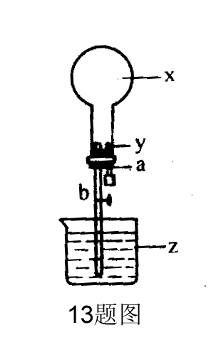
211．如图所示，烧瓶内盛有X气体，若挤压滴管的胶头a ,使液体Y进入烧瓶中，振荡烧瓶，并倒放在铁架台上，将导管插入滴有Z的水，打开弹簧夹b，可见烧瓶液体如喷泉一样喷入烧瓶，并出现颜色改变，则X、Y、Z可能是( )
A．X是O₂，Y是硫酸溶液，Z是石蕊试液
B．X是CO₂，Y是氢氧化钠溶液，Z是酚酞试液
C．X是CO，Y是氢氧化钙溶液，Z是酚酞试液
D．X是HCl ，Y是硝酸银溶液，Z是石蕊试液
212．已知氢气可以在氯气中燃烧，其反应的化学方程式为：H₂ + Cl₂ 2HCl 。在一密闭容器中盛有H₂、O₂、Cl₂的混合气体，已知其分子数之比为11∶5∶1，用电火花点燃，使其充分反应，冷却后所得溶液的质量分数为（ ）
A．40.3% B．28.9% C．44.8% D．30.5%
213．某氯化钠溶液中含有少量的氯化钡和氢氧化钠溶液杂质,它们的质量比为13∶10。欲将两种杂质同时除去，得到纯净的氯化钠溶液，可选用的试剂组合是 （ AB ）
A．盐酸和硫酸溶液，其溶质的质量比为73∶98
B．盐酸和硫酸钠溶液，其质量比为73∶71
C．硫酸和硫酸钠溶液，其质量比为98∶71
D．硫酸和硫酸镁溶液，其溶质的质量比为49∶60
214．在20世纪20年代，一些化学家提出一种酸碱理论——质子论。这种理论认为，凡能放出质子（H⁺）的分子或离子都是酸，凡能结合质子的分子或离子都是碱。根据这一理论，下列物质中不属于碱的是( )
A．HNO₃ B．HCO₃⁻ C．NH₄⁺ D．SO₄²⁻
215．几种物质的化学式及其名称分别是：Na₂S₂O₃硫代硫酸钠；CaS_{x}多硫化钙；BaO₂过氧化钡。根据上述命名规律K₂CS₃的名称应为
A．三硫代碳酸钾 B．多硫碳化钙肥 C．过硫碳酸钾 D．超硫碳酸钾

216．天原化工厂电解饱和食盐水前，先要除去粗盐中的Ca^{2＋} 、Mg^{2＋} 、SO₄^{2―} 及泥沙，可将粗盐溶于水，然后进行下列五项操作。其中正确的操作顺序是
①过滤 ②加过量的NaOH溶液 ③加适量盐酸 ④加过量Na₂CO₃溶液 ⑤加过量BaCl₂溶液
A．①④②⑤③ B．④①②⑤③ C．②⑤④①③ D．⑤②④①③
217．在天平两端的烧杯中，分别盛有足量等质量、等质量分数的稀硫酸，天平平衡后，往天平两端的烧杯中，分别加入等质量的镁和铜、铝合金，恰好完全反应，且天平仍保持平衡，则铜、铝合金中铜和铝的质量比为
A．1∶1 B．1∶2 C．1∶3 D．2∶1
218．某化工厂排出的澄清废水中，加入BaCl₂ 溶液产生白色沉淀，再加入足量稀硝酸，沉淀部分溶解，并放出能使澄清石灰水变浑浊的气体，下列说法正确的是
A．废液中一定有CO₃²⁻ B．废液中有H₂SO₄
C．废液中一定有Ag⁺ D．废液中一定有SO₄²⁻
219．要使某溶液中含有Na⁺ 、H⁺ 、K⁺ 、SO₄²⁻ 、Cl⁻五种离子，则溶于水的物质至少有______种，相应的化学式为_________________。
220．（1）正常的雨水常显酸性，这是由于在雨水中溶解了_______，而通常所说的酸雨是指pH＜5.6的雨水，当空气受到__________或_________的污染时，雨水便显酸性，因此测定雨水的pH，可以了解当地空气的污染情况。为提高城市空气质量，请提出两条切实可行的建议：①________________________，②_______________________________。
（2）某环保活动小组，到一个仍向河里排放无色酸液的电镀厂检查。请用两个小实验来证明该厂排放的污水中含有酸。
221．芒硝（Na₂SO₄·10H₂O）是一种重要的化工原料，具有广泛的用途。
（1）在我国广西某地区有一大型芒硝矿。从广西的地理和气候环境推测，该大型芒硝矿床应存在于地层深处，其原因是__________________。
（2）为测定Na₂SO₄和NaCl混合物中Na₂SO₄的质量分数，甲、乙两位同学按下列步骤进行实验：称量样品，溶解加过量试剂A，过滤出沉淀，烘干称量处理，实验数据并得出结果。
a 对实验的试剂A，甲同学选用硝酸银溶液，而乙同学选用氯化钡溶液。其中一位同学选用的试剂不合理，请说明它不合理的原因____________________。
b若试剂A选择正确，在进行实验时：
① 检验加入的试剂A是否已过量的方法是_____________________。
② 若实验中测得样品质量为wg，沉淀物质量为mg，请列出实验测定结果的计算式：Na₂SO₄的质量分数为__________________。
222．实验室现有五瓶失去标签的无色溶液，根据实验室的记录，只知它们分别是KCl、K₂SO₄、K₂CO₃、AgNO₃、BaCl₂中的一种，为确定它们的成分，某学生将它们依次编为A、B、C、D、E，并设计了一组实验。实验记录如下：
（1）将A和B混合，产生一种既不溶于盐酸也不溶于称硝酸的沉淀；
（2）将C和D混合，产生一种既不溶于盐酸也不溶于稀硝酸的沉淀；
（3）将A和E混合，产生的沉淀既溶于盐酸也溶于稀硝酸；
（4）将D和E混合，产生的沉淀仅在稀硝酸中消失；
（5）将B和C混合，没有沉淀生成。
由以上实验确定：A是________，B是_______，C是__________D是______，E是________。
223．A、B、C、D、E五种溶液，分别是AgNO₃、Ba(NO₃)₂、HCl、CaCl₂、Na₂CO₃、溶液，现分别各取少许，进行两两混合的实验，结果如下表所示，“↓”表示有沉淀生成，“—”表示无明显现象，空格表示尚未进行实验。
A
↓ | B
 | — | C
 | — | — | D
 |  |  | — | E
据右图可推出这五种物质分别是：
A： ；B： ；C： ；D： ；E： 。
224．右图中有A、B、C、D、E、F分别代表：锌粒、氯化铜溶液、氢氧化钙溶液、稀硫酸、碳酸钠溶液、硝酸钡溶液。凡
C
D
过滤
趁热过滤
矿石
BaO
CaO
Ba(OH)₂
BaCO₃
煅烧
加水溶解
80℃以上
通入CO₂后
Ba(OH)₂
Ca(OH)₂
A B C D E

矿石
①
②
+ HCl
+ C，高温
溶液A
CO
BaS
（可溶于水的弱酸盐）
种
杂质种
有毒气体H₂S
矿石
B
E
F
A
6
A
F
E
B
用直线相连的两种物质间均可发生化学反应。请推断：
（1）A是____________F是__________________（填化学式）
写出下列物质间反应的化学方程式
A和B___________________________。A和E_____________________________________。
C和D____________________________。E和D_____________________________________。
27．已知某无色溶液中，可能含有H⁺、Ag⁺ K⁺、Cu²⁺、Cl⁻ 、OH⁻ 、NO₃⁻、CO₃²⁻ 等八种离子中的几种，取该溶液少许，滴入几滴石蕊试液，石蕊试液变红，则原溶液中大量存在的离子可能是 。 H⁺、 Ag⁺ 、K⁺ 、NO₃⁻或H⁺ 、K⁺ 、Cl⁻ 、NO₃⁻
28．处理胶片后的废液中含有Zn²⁺、Fe²⁺、Ag⁺三种金属离子，要采用经济简便的方法从中回收银，可采取的实验步骤是： (西南P₁₅₂)
29．自然界的矿物中有一种重晶石矿的主要成分是BaSO₄，它不溶于任何酸、碱和水，纯净的硫酸钡可供医疗等方面应用，某课外活动小组同学，用重晶石和焦炭为原料，制取纯净硫酸钡，部分流程如下(设矿物中杂质不与焦炭反应，也不溶于水)： （华东师大竞赛教程P₂₃₁第十五题）
矿石
有毒气体H₂S
杂质种
BaS
（可溶于水的弱酸盐）
种
CO
溶液A
+ C，高温
+ HCl
②
①

按要求填空：
⑴在步骤①中，哪些元素的化合价升高了，哪些元素化合价降低了？___________，⑵写出步骤②溶液A中溶质的化学式：____________________
⑶写出利用溶液A中的溶质主要原料制取Ba(OH)₂ 的化学方程式：______________。
⑷有同学指出，上述步骤②产生有毒气体H₂S，应将方法加以改进，请你提出改进意见，使该实验既不产生H₂S又能获得纯净BaSO₄，并写出有关反应的化学方程式。
__________________________________________________________________________。
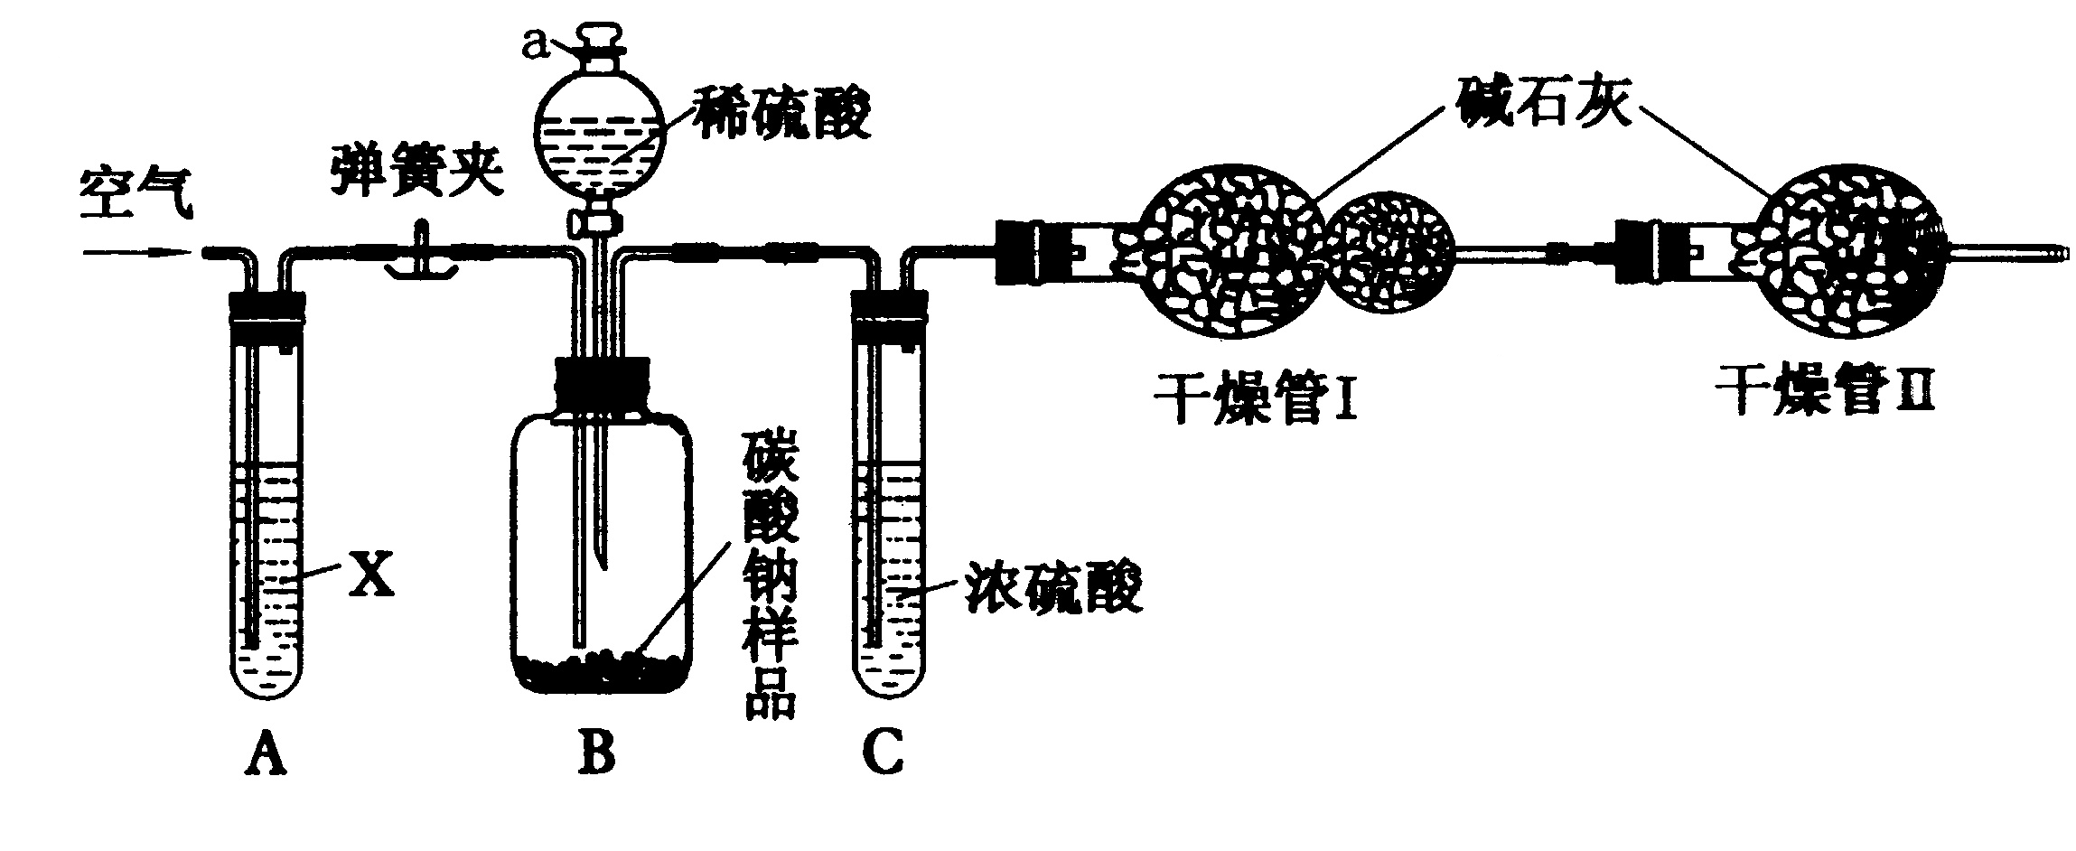
30．某纯碱样品中含有少量氯化钠杂质，现用下图所示装置来测定该纯碱样品的纯度。
实验步骤如下：

①按图将仪器组装好并检查气密性；②准确称量盛有碱石灰（固体氢氧化钠和生石灰的混合物）的干燥管Ⅰ的质量（设为m₁）；③准确称量纯碱样品的质量（设为n），放入广口瓶B内；④打开分液漏斗a的旋塞，缓缓滴入稀硫酸，至不再产生气泡为止；⑤往试管A缓缓鼓入空气数分钟，然后称量干燥管Ⅰ的质量（设为m₂）。试回答：
⑴ 实验操作④、⑤都要缓缓鼓地进行，其理由是_______________，如果这两步操作太快，会导致测定结果________（填偏大、偏小或不变）。
⑵鼓入空气的目的是__________________________；装置A中的试剂X应选用________________，其作用是__________________________________，
⑶装置C的作用是______________；干燥管Ⅱ的作用是________________________。⑷装置A与B之间的弹簧夹在第_______项操作前必须打开，在第_______项操作用其以前必须夹紧。
⑸根据此实验，写出计算纯碱样品纯度的公式：___________________。
31．若H₂SO₄、Na₂SO₄、Na₂CO₃、NaCl、NaNO₃、Cu(NO₃)₂ 、HNO₃七种溶液中取出其中的两种，进行混合及有关实验，所观察到的现象已记录在下表中。试据各步实验及其现象先进行分步推断(既实验进行到该步所作出的某物质肯定存在、否定存在或可能存在的判断)，再综合推断所取出的2种溶液的可能组合。
步骤 | 实验操作 | 实验现象 | 分步推断
⑴ | 将取出的2种溶液进行混合 | 混合溶液无色、澄清 | 混合溶液中肯定不含Cu(NO₃)₂
⑴ | 将取出的2种溶液进行混合 | 无其他明显现象 | 混合溶液肯定不是下列组合  _______________________
⑵ | 用pH 试纸测定混合溶液的pH | 测定结果：pH =2
⑶ | 向混合溶液中滴入足量Ba(NO₃)₂ 溶液 | 有白色沉淀出现
⑷ | 向上述溶液过滤所得的滤液中滴加AgNO₃ 溶液 | 无明显现象
混合溶液的可能组合（写溶质的化学式，有几组要写几组） |  | ①_________和_________；②_________和_________；  ③_________和_________；④_________和_________；  ○_________和_________；○_________和_________；
32．只用氯化钡溶液和简单的仪器装置，鉴别稀硫酸和碳酸钠溶液：
⑴ 分别取两种溶液于试管，分别滴加氯化钠溶液，两支试管中都产生白色沉淀。
⑵ 下面还要进行怎能样的操作，才能把它们鉴别出来。请写出鉴别的步骤、现象和结论。33．从某碳酸盐矿石(主要成分是BaCO3和CaCO3)中提炼BaCO3(尽可能除去Ca2+)。现查得一些溶解度（g/100g水）数据。原料只有该矿石、水、燃料，要求Ca^{2＋} 含量越低越好。
 | 0℃ | 50℃ | 80℃
Ca(OH)₂ | 0.173 | 0.130 | 0.094
Ba(OH)₂ | 1.64 | 13.1 | 101.5
（1）下图为分离步骤，把反应条件、方法或所需物质写在箭头上（或下）方，方框内写出每步产物的化学式
矿石
A B C D E

（2）写出下列反应的化学方程式：
A B _____________________________________________________；
B C _____________________________________________________；
D E _____________________________________________________。
34．实验室里临时要用NaOH溶液和CO₂来制取纯Na₂CO₃溶液。已知CO₂气体通入NaOH溶液过程中极易生成过量NaHCO₃，且无明显现象。实验室有下列试剂：①未知浓度的NaOH溶液 ②37%的盐酸 ③37%的硫酸 ④14%盐酸 ⑤大理石⑥K₂CO₃固体 ⑦Cu₂(OH)₂CO₃
实验室有下列仪器：铁架台、启普发生器、量筒、烧杯、橡皮管、玻璃导管、分液漏斗。
已知下表中各物质在常温时的溶解度（g/100g水）
Na₂CO₃ | NaHCO₃ | NaCl | Na₂SO₄ | NaHSO₄ | NaOH
15.9 | 8.4 | 35 | 35.5 | 20 | 40
（1）本实验应选用的仪器除启普发生器、橡皮管、玻璃导管外，还需要____________________。
（2）为保证制得的Na₂CO₃溶液尽量纯，应选用的药品（填编号）除①外，还需要__________。
（3）简要叙述实验步骤，直到制得纯Na₂CO₃溶液（仪器安装可省略）_________________。
（4）根据给出的溶解度表，求出当NaOH溶液中溶质的质量分数大于多少时，在配制过程中会有晶体析出（写出计算步骤和必要的文字说明）

35．今有氢氧化钠、碳酸氢钠以及与其他物质都不反应、受热也不分解的杂质组成的固体混合物17.110g，放入密闭容器中加热至250℃，经充分反应后，将容器中的气体通入过量的澄清石灰水中得到白色沉淀2.500g ，当容器中的残留固体冷却到室温后，全部溶于水制成50mL 溶液。从中取出10.00mL ，恰好可与含HCl 1.825g 盐酸溶液25.00mL 中和至中性，求原混合物中含杂质的质量分数。
（上海科技P213）
36．已知酸式盐可以和碱发生化学反应，如：Ca(OH)₂ + NaHCO₃ ==CaCO₃↓+ NaOH + H₂O 。有Na₂CO₃、NaHCO₃、CaO和NaOH组成的混合物27.2g，把它们溶于足量的水中，充分反应后，溶液中Ca²⁺、CO₃²⁻、HCO₃⁻均转化为沉淀，将反应容器内水分蒸干，最后得到白色固体物质共29g，则原混合物中含Na₂CO₃的质量是
A．10.6g B．5.3g C．15.9g D．无法确定
解析：Na₂CO₃、NaHCO₃混合液中加入碱石灰发生的化学反应方程式是：
初中化学竞赛同步辅导（八）参考答案

225．C 2．B 3．B 4．A 5．BD 6．A 7．C 8．B 9．B 10．C 11．B 12．C 13．BD 14．B 15．AB 16．AC 17．A 18．CD19．C20．AD
21．2种，NaCl、KHSO₄或NaHSO₄、KCl
22．（1）空气中的CO₂；SO₂、NO₂；探制助力车，摩托车的数量；将燃煤改为燃气等。 （2）① 根据酸可使指示剂变色的性质，用pH试纸测定它的pH小于7，或用紫色石蕊试液试验 ② 根据酸能跟活泼金属反应的性质，把采集的污水放入试管中，加入锌片，若有气泡产生，且点燃时有爆呜声，证明含有酸。
23．（1）广西地区气温高，雨量充沛，而芒硝易溶于水，只有在地下深层才能存在（2）a 甲同学选用AgNO₃溶液不合理，因为除生成AgCl沉淀外，还可能析出少量Ag₂SO₄沉淀（而且烘干沉淀时，AgCl将发生分解），使测定结果不准确。b ①取上层清液再加BaCl₂溶液，若不再产生白色沉淀，说明A过量。② ×100%
24．BaCl₂、K₂SO₄、KCl、AgNO3、K₂CO₃ 25．Na₂CO₃、CaCl₂、HCl、Ba(NO₃)₂、AgNO₃
26．（1）CuCl₂；Ba(NO₃)₂ （2）（略）
27． H⁺、 Ag⁺ 、K⁺ 、NO₃⁻或H⁺ 、K⁺ 、Cl⁻ 、NO₃⁻
28．（1）加入适量铁粉，充分搅拌；（2）过滤；（3）在滤出的沉淀上加稀硫酸（或稀盐酸）；（4）再过滤，洗涤固体。
29．（1）C、 S（2）BaCl₂ （3）BaCl₂+Na₂SO₄=BaSO₄↓+2NaCl
（4）可在步骤②中加入Na₂SO₄，BaS+Na₂SO₄=BaSO₄↓+Na₂S，过滤，洗涤后可得纯净BaSO₄
30．（1）使反应产生的CO₂与碱石灰充分反应，被完全吸收；偏小。（2）使广口瓶中产生的CO₂全部排出；NaOH溶液；除去空气中含有的CO₂。（3）除去空气中的水蒸气；防止空气中的CO₂和水蒸气进入干燥管I 。（4）⑤；④ （5）$\frac{\text{53}(m_{2}−m_{1})}{\text{22}n}$×100%
31．⑴H₂SO₄和Na₂CO₃，HNO₃和Na₂CO₃ ⑵混合溶液中至少有一种是H₂SO₄或HNO₃，肯定不含Na₂CO₃ ⑶混合溶液中至少有一种是H₂SO₄或Na₂SO₄ ⑷混合溶液中肯定不含NaCl ①H₂SO₄和Na₂SO₄ ②H₂SO₄和NaNO₃ ③H₂SO₄和HNO₃ ④HNO₃和Na₂SO₄
32．①分别过滤，得到两种白色固体和两种溶液。
②将所得固体物质分别置于两支试管中。 若取溶液甲滴入两支试管， 观察到一支试管中产生无色气体， 另一支试管中无明显现象，证明甲是稀硫酸，乙是碳酸钠；若取甲溶液滴入两支试管， 观察到两支试管中均无明显现象，证明甲是碳酸钠溶液，乙是稀硫酸。

33．（1）
Ba(OH)₂
Ca(OH)₂
加水溶解
80℃以上
通入CO₂后
矿石
BaO
CaO
Ba(OH)₂
BaCO₃
煅烧
过滤
趁热过滤

（2）（略）
34．（1）烧杯、量筒（2）④⑤（3）①量取一定量的NaOH溶液，分成两等份 ②制取CO₂ ，向其中一份NaOH溶液中通入过量的CO₂气体 ③将两溶液混合均匀 （4）从表中可知，NaHCO₃常温下溶解度为8.4g。设常温下溶解的NaOH的质量为x时，NaHCO₃达到饱和。
NaOH + CO₂ = NaHCO₃
40 84
x 8.4g
x = 4g
故溶液中NaOH的质量分数大于×100%=3.85%时，在步骤②中有NaHCO₃晶体析出。
35．2.98% 36．A

